

UNIVERSIDAD TÉCNICA DE COTOPAXI
FACULTAD DE CIENCIAS AGROPECUARIAS Y RECURSOS NATURALES
CARRERA DE INGENIERÍA AGRONÓMICA
PROYECTO DE INVESTIGACIÓN

“CARACTERIZACIÓN DE LOS SISTEMAS AGRO-PRODUCTIVOS EN LA COMUNIDAD NINÍN-CACHIPATA, CANTÓN SAQUISILÍ, PROVINCIA DE COTOPAXI”.

PROYECTO DE INVESTIGACIÓN PRESENTADO PREVIO A LA OBTENCIÓN DEL TÍTULO DE INGENIERA AGRÓNOMA

AUTORA:
García Galarza Leila Isabel

TUTORA:
Ing. Mg. Guadalupe de las Mercedes López Castillo

LATACUNGA-ECUADOR

FEBRERO – 2018

DECLARACIÓN DE AUTORÍA

“Yo García Galarza Leila Isabel” declaro ser autora del presente proyecto de investigación: “CARACTERIZACIÓN DE LOS SISTEMAS AGRO-PRODUCTIVOS EN LA COMUNIDAD NININ-CACHIPATA, CANTÓN SAQUISILI, PROVINCIA DE COTOPAXI”, siendo, Ing. Mg. López Castillo Guadalupe de las Mercedes directora del presente trabajo; y eximo expresamente a la Universidad Técnica de Cotopaxi y a sus representantes legales de posibles reclamos o acciones legales.

Además, certifico que las ideas, conceptos, procedimientos y resultados vertidos en el presente trabajo investigativo, son de mi exclusiva responsabilidad.

CONTRATO DE CESIÓN NO EXCLUSIVA DE DERECHOS DE AUTOR
Comparecen a la celebración del presente instrumento de cesión no exclusiva de obra, que celebran de una parte GARCIA GALARZA LEILA ISABEL, identificada/o con C.C. N° 050357425-3, de estado civil SOLTERA y con domicilio en LATACUNGA, a quien en lo sucesivo se denominará LA CEDENTE; y, de otra parte, el ING. MBA. CRISTIAN FABRICIO TINAJERO JIMÉNEZ, en calidad de Rector y por tanto representante legal de la Universidad Técnica de Cotopaxi, con domicilio en la Av. Simón Rodríguez Barrio El Ejido Sector San Felipe, a quien en lo sucesivo se le denominará EL CESIONARIO en los términos contenidos en las cláusulas siguientes:
ANTECEDENTES: CLÁUSULA PRIMERA. - LA CEDENTE es una persona natural estudiante de la carrera de INGENIERÍA AGRONÓMICA, titular de los derechos patrimoniales y morales sobre el trabajo de grado: “CARACTERIZACIÓN DE LOS SISTEMAS AGRO-PRODUCTIVOS EN LA COMUNIDAD NININ-CACHIPATA, CANTÓN SAQUISILI, PROVINCIA DE COTOPAXI” la cual se encuentra elaborada según los requerimientos académicos propios de la Facultad según las características que a continuación se detallan:
Historial académico. – MARZO 2013- SEPTIEMBRE 2013 HASTA OCTUBRE 2017 – FEBRERO 2018
Aprobación HCA. - 03 DE AGOSTO DEL 2017
Tutora. - ING. MG. GUADALUPE DE LAS MERCEDES LÓPEZ.
Tema: “CARACTERIZACIÓN DE LOS SISTEMAS AGRO-PRODUCTIVOS EN LA COMUNIDAD NININ-CACHIPATA, CANTÓN SAQUISILI, PROVINCIA DE COTOPAXI”.
CLÁUSULA SEGUNDA. - EL CESIONARIO es una persona jurídica de derecho público creada por ley, cuya actividad principal está encaminada a la educación superior formando profesionales de tercer y cuarto nivel normada por la legislación ecuatoriana la misma que establece como requisito obligatorio para publicación de trabajos de investigación de grado en su repositorio institucional, hacerlo en formato digital de la presente investigación.

CLÁUSULA TERCERA. - Por el presente contrato, LA CEDENTE autoriza a EL CESIONARIO a explotar el trabajo de grado en forma exclusiva dentro del territorio de la República del Ecuador.
CLÁUSULA CUARTA. - OBJETO DEL CONTRATO: Por el presente contrato LA CEDENTE, transfiere definitivamente a EL CESIONARIO y en forma exclusiva los siguientes derechos patrimoniales; pudiendo a partir de la firma del contrato, realizar, autorizar o prohibir:
a) La reproducción parcial del trabajo de grado por medio de su fijación en el soporte informático conocido como repositorio institucional que se ajuste a ese fin.
b) La publicación del trabajo de grado.
c) La traducción, adaptación, arreglo u otra transformación del trabajo de grado con fines académicos y de consulta.
d) La importación al territorio nacional de copias del trabajo de grado hechas sin autorización del titular del derecho por cualquier medio incluyendo mediante transmisión.
f) Cualquier otra forma de utilización del trabajo de grado que no está contemplada en la ley como excepción al derecho patrimonial.
CLÁUSULA QUINTA. - El presente contrato se lo realiza a título gratuito por lo que EL CESIONARIO no se halla obligada a reconocer pago alguno en igual sentido LA CEDENTE declara que no existe obligación pendiente a su favor.
CLÁUSULA SEXTA. - El presente contrato tendrá una duración indefinida, contados a partir de la firma del presente instrumento por ambas partes.
CLÁUSULA SÉPTIMA. - CLÁUSULA DE EXCLUSIVIDAD. - Por medio del presente contrato, se cede en favor de EL CESIONARIO el derecho a explotar la obra en forma exclusiva, dentro del marco establecido en la cláusula cuarta, lo que implica que ninguna otra persona incluyendo LA/EL CEDENTE podrá utilizarla.
CLÁUSULA OCTAVA. - LICENCIA A FAVOR DE TERCEROS. - EL CESIONARIO podrá licenciar la investigación a terceras personas siempre que cuente con el consentimiento de LA CEDENTE en forma escrita.

CLÁUSULA NOVENA. - El incumplimiento de la obligación asumida por las partes en la cláusula cuarta, constituirá causal de resolución del presente contrato. En consecuencia, la resolución se producirá de pleno derecho cuando una de las partes comunique, por carta notarial, a la otra que quiere valerse de esta cláusula.
CLÁUSULA DÉCIMA. - En todo lo no previsto por las partes en el presente contrato, ambas se someten a lo establecido por la Ley de Propiedad Intelectual, Código Civil y demás del sistema jurídico que resulten aplicables.
CLÁUSULA UNDÉCIMA. - Las controversias que pudieran suscitarse en torno al presente contrato, serán sometidas a mediación, mediante el Centro de Mediación del Consejo de la Judicatura en la ciudad de Latacunga. La resolución adoptada será definitiva e inapelable, así como de obligatorio cumplimiento y ejecución para las partes y, en su caso, para la sociedad. El costo de tasas judiciales por tal concepto será cubierto por parte del estudiante que lo solicitare.
En señal de conformidad las partes suscriben este documento en dos ejemplares de igual valor y tenor en la ciudad de Latacunga, a los 27, días del mes de febrero de 2018.

………………………………………
Ing. MBA. Cristian Tinajero Jiménez EL CESIONARIO

AVAL DEL DIRECTOR DEL PROYECTO DE INVESTIGACIÓN

En calidad de Director del Trabajo de Investigación sobre el tema:

“CARACTERIZACIÓN DE LOS SISTEMAS AGRO-PRODUCTIVOS EN LA COMUNIDAD NININ-CACHIPATA, CANTÓN SAQUISILI, PROVINCIA DE COTOPAXI”, de García Galarza Leila Isabel, de la carrera de Ingeniería Agronómica, considero que dicho Informe Investigativo cumple con los requerimientos metodológicos y aportes científico-técnicos suficientes para ser sometidos a la evaluación del Tribunal de Validación de Proyecto que el Consejo Directivo de la Unidad Académica de Ciencias Agropecuarias y Recursos Naturales de la Universidad Técnica de Cotopaxi designe, para su correspondiente estudio y calificación.

Latacunga, febrero 2018



APROBACIÓN DEL TRIBUNAL DE TITULACIÓN

En calidad de Tribunal de Lectores, aprueban el presente Informe de Investigación de acuerdo a las disposiciones reglamentarias emitidas por la Universidad Técnica de Cotopaxi, y por la Facultad de Ciencias Agropecuarias y Recursos Naturales; por cuanto, la postulante: García Galarza Leila Isabel, con el título de Proyecto de Investigación “CARACTERIZACIÓN DE LOS SISTEMAS AGRO-PRODUCTIVOS EN LA COMUNIDAD NINÍN-CACHIPATA, CANTÓN SAQUISILI, PROVINCIA DE COTOPAXI” han considerado las recomendaciones emitidas oportunamente y reúne los méritos suficientes para ser sometido al acto de Sustentación de Proyecto.
Por lo antes expuesto, se autoriza realizar los empastados correspondientes, según la normativa institucional.

Latacunga, febrero 2018

Para constancia firman:

AGRADECIMIENTO

Primeramente, me gustaría agradecerte a ti mi Dios por bendecirme para llegar hasta donde he llegado, porque hiciste realidad un sueño tan anhelado. A mis padres quienes han sido mi pilar fundamental para cumplir todos mis propósitos y quienes nunca han dejado que desfallezca ante cualquier situación. También quiero agradecer al Ing. Marco Rivera y a mi tutora la Ing. Mg. Guadalupe López quienes por su esfuerzo y dedicación supieron guiarme para culminar con éxito mi proyecto de investigación.

También me gustaría agradecer a mis profesores que durante toda mi carrera profesional supieron aportar con un granito de arena a mi formación.

Agradecer a la Universidad Técnica de Cotopaxi, a la carrea de Ingeniería Agronómica los mismos que compartieron sus conocimientos profesionales con mi persona de los cuales me iré muy agradecida y contenta por lo aprendido.

Leila García

DEDICATORIA

A Dios por permitirme estar en este momento tan especial en mi vida, por los triunfos y los momentos difíciles que me ha enseñado a valorarlo día a día.
A mis padres “Franklin y Bertha” quienes han sido las personas que me han apoyado en todo mi trayecto estudiantil y de vida, ya que ellos han sabido apoyarme en todo momento para que pudiera salir adelante a pesar de los obstáculos y por enseñarme el espíritu de superación en la vida.
A mi hijo Matías quien ha sido mi motivación principal de superación, la razón por la cual me levanto cada día esforzándome por el presente y el mañana buscando lo mejor para él.
A todas esas personas, familiares y amigos que me apoyaron y aconsejaron, que con sus experiencias pude culminar una de las etapas de mi carrera universitaria.

Leila García

UNIVERSIDAD TÉCNICA DE COTOPAXI
FACULTAD DE CIENCIAS AGROPECUARIAS Y RECURSOS NATURALES
TITULO: “Caracterización de los Sistemas Agro-productivos en la Comunidad Ninín-Cachipata, Cantón Saquisilí, Provincia de Cotopaxi”
Autora: García Galarza Leila Isabel

RESUMEN
El estudio” Caracterización de los Sistemas Agro-productivos en la Comunidad Ninín-Cachipata en el Cantón Saquisilí, Provincia de Cotopaxi.” tiene como objetivos específicos: Caracterizar la composición familiar y tenencia de tierra en la Comunidad de Ninín-Cachipata, determinar los sistemas productivos de la Comunidad, proponer alternativas agro-productivas para mejorar los sistemas productivos de la Comunidad. El universo en estudio está constituido por 60 familias de pequeños productores la cual para optimizar los recursos se trabajó con el universo en total. Para el logro de los objetivos se utilizó, la investigación no experimental y la bibliografía documental, los métodos utilizados fueron el descriptivo y el hipotético deductivo; criterios de diagnóstico que sirvió para la elaboración de las encuestas como, Composición familiar, Educación, Número de hijos, Tenencia de tierra, Cultivos, Biodiversidad, Procesos tecnológicos, etc. Con esta investigación se obtuvo información de primera mano de la composición familiar, determinado que la comunidad está conformada en su mayoría por 3 integrantes (Padre/Madre/Hijo) con un 31.7%, en la tenencia de tierra predominan los productores con 2 predios, con un 62,5%, sistemas productivos de la zona la producción se destina para el Autoconsumo familiar 25%, y para la comercialización 29,5%, en relación a tradiciones y costumbres mantienen el 45,5%. Las alternativas propuestas para mejorar los sistemas de producción son: fortalecimiento de la agro-biodiversidad, protección de los suelos con cortinas rompevientos y prácticas de conservación de suelos, planes de rotación y asociación de cultivos, fortalecimiento de intercambio de semillas y ferias alternativas. Caracterizar los sistemas de producción permite conocer la dinámica agrícola y sus principales actores, tener información de primera mano de la situación actual de la producción y elaborar estrategias que estén sujetas a la competitividad y a las condiciones de vida de cada uno de los habitantes de la Comunidad.
Palabras claves: caracterización, estructura agro-productiva, diagnóstico, producción.

ABSTRACT
The study "Characterization of the Agro-productive Systems in the Ninín-Cachipata Community in Saquisilí, Cotopaxi Province" has as specific objectives: Characterize the family composition and land tenure in the Community of Ninín-Cachipata, determine the systems of the Community, propose agro-productive alternatives to improve the productive systems of the Community. The universe under study is made up of 60 families of small producers which, in order to optimize resources, worked with the universe in total. For the achievement of the objectives was used, non-experimental research and documentary bibliography, the methods used were the descriptive and the hypothetical deductive; diagnostic criteria that served for the elaboration of the surveys as, family composition, education, number of children, tenure of land, crops, biodiversity, technological processes, etc. With this research, first-hand information about the family composition was obtained, determined that the community is formed mostly by 3 members (Father / Mother / Son) with 31.7%, in land tenure the producers with 2 properties predominate, with 62.5%, productive systems in the area, production is destined for family self-consumption, 25%, and for commercialization, 29.5%, in relation to traditions and customs, maintain 45.5%. The proposed alternatives to improve production systems are: strengthening of agrobiodiversity, protection of soils with windbreaks and soil conservation practices, rotation and crop association plans, strengthening of seed exchange and alternative fairs. Characterize the production systems allows to know the agricultural dynamics and its main actors, have first-hand information of the current situation of production and develop strategies that are subject to the competitiveness and living conditions of each of the inhabitants of the Community.
Keywords: characterization, agro-productive structure, diagnosis, production.

INDICE DE CONTENIDO

DECLARACIÓN DE AUTORÍA ii
CONTRATO DE CESIÓN NO EXCLUSIVA DE DERECHOS DE AUTOR iii
AVAL DEL DIRECTOR DEL PROYECTO DE INVETIGACION vi
APROBACIÓN DEL TRIBUNAL DE TITULACIÓN vii
AGRADECIMIENTO viii
DEDICATORIA ix
RESUMEN x
ABSTRACT xi
INDICE DE CONTENIDO xii
INDICE DE TABLAS xv
INDICE DE GRÁFICOS xvi
INDICE DE FOTOGRAFÍAS xvii
INDICE DE ANEXOS xvii
1. INFORMACIÓN GENERAL 1
Título del Proyecto: 1
Fecha de inicio: 1
Fecha de finalización: 1
Lugar de ejecución: 1
Facultad Académica que auspicia 1
Carrera que auspicia: 1
Proyecto de investigación vinculado: 1
Equipo de Trabajo: 1
Coordinador del proyecto: 1
Área de Conocimiento: 2
Línea de investigación: 2
Sub líneas de investigación de la Carrera: 2
2. DESCRIPCIÓN DEL PROYECTO 3
3. JUSTIFICACIÓN DEL PROYECTO 4
4. BENEFICIARIOS DEL PROYECTO 5
5. EL PROBLEMA DE INVESTIGACIÓN 5
6. OBJETIVOS: 6
7. ACTIVIDADES Y SISTEMA DE TAREAS EN RELACIÓN A LOS OBJETIVOS PLANTEADOS: 6
8. FUNDAMENTACIÓN CIENTÍFICO TÉCNICA 8
8.1 Sector Agropecuario Del Ecuador 8
8.2 Los sistemas de producción agrícola 8
8.3 Sistema de Producción: Diversificación de Actividades 9
8.4 Características de los Sistemas Agrícolas 10
8.5 Elementos del Sistema de Producción 10
8.6 La economía campesina: racionalidad, algunos criterios del productor. 11
8.7 Sistema de cultivo 12
8.8 Unidades agro-ecológicas: 13
8.9 Caracterización: 13
8.10 Tipología de los sistemas de producción 13
8.11 Rendimiento Agropecuario 14
8.12 Función de producción agropecuaria 14
8.13 Comercialización agrícola 15
9. PREGUNTAS CIENTÍFICAS: 15
10. MÉTODOS Y TÉCNICAS: 15
10.1. Área de estudio 15
10.2 Tipo de investigación 16
10.2.1 No Experimental 16
10.2.2 Bibliográfico Documental 16
10.3 Métodos 16
10.3.1 Descriptiva: 16
10.3.2 Hipotético deductivo: 17
10.4. Técnicas de estudio 17
10.4.1 Encuesta: 17
10.5. Metodología 18
10.5.1. Manejo específico del ensayo 18
11. ANÁLISIS Y DISCUSIÓN DE LOS RESULTADOS 19
12. IMPACTOS (TÉCNICOS, SOCIALES, AMBIENTALES O ECONOMICOS) 47
13. PRESUPUESTO PARA LA ELABORACIÓN DEL PROYECTO: 48
14. CONCLUSIONES Y RECOMENDACIONES 48
14.1 CONCLUSIONES 48
14.2 RECOMENDACIONES 49
15. BIBLIOGRAFÍA 50
16. ANEXOS 53

INDICE DE TABLAS

Tabla 1. Indicadores en estudio 17
Tabla 2. Número de integrantes de la familia 20
Tabla 3. Distribución de los integrantes de la 20
Tabla 4. Rangos de edades de la población 21
Tabla 5. Nivel de educación de la población 22
Tabla 6. Estado civil de la población 23
Tabla 7. Ocupación de la población 24
Tabla 8. Tenencia de la tierra 25
Tabla 9. Tenencia de tierra por número de lotes 26
Tabla 10. Distribución de predios según la extensión del terreno 27
Tabla 11. Uso de los Lotes de la comunidad 28
Tabla 12. Número de familias con disponibilidad de riego 28
Tabla 13. Mano de obra utilizada 29
Tabla 14. Topografía de los terrenos 29
Tabla 15. Textura del suelo 30
Tabla 16. Cultivos principales de la zona 31
Tabla 17. Cultivos secundarios 32
Tabla 18. Producción agrícola de Ninín-Cachipata 33
Tabla 19. Sistema de siembra 35
Tabla 20. Elección de los cultivos 35
Tabla 21. Porcentaje de productores que desinfectan la semilla 36
Tabla 22. Sistema de abonamiento 37
Tabla 23. Principales plagas y enfermedades de los cultivos de la zona 38
Tabla 24. Agricultores que manejan plagas y enfermedades. 38
Tabla 25. Selección de la semilla 39
Tabla 26. Sistemas Agro-productivos 40
Tabla 27. Alternativas Agro-productivas 44

INDICE DE GRÁFICOS

Gráfico 1. Distribución del número integrantes que conforman la familia. 20
Gráfico 2. Participación por parentesco de la población 20
Gráfico 3. Estructura familiar por rango de edad. 21
Gráfico 4. Nivel educativo de la población 22
Gráfico 5. Estado civil de la población 23
Gráfico 6. Ocupación de la población 24
Gráfico 7. Tenencia de la tierra en los sistemas agro-productivos 25
Gráfico 8. Tenencia de la tierra por número de lotes 26
Gráfico 9 Categorización de productores según el 27
Gráfico 10. Uso de los lotes de la comunidad 28
Gráfico 11. Número de familias con disponibilidad de riego 28
Gráfico 12. Mano de obra utiliza en labores agrícolas 29
Gráfico 13. Topografía de los terrenos 29
Gráfico 14. Textura del suelo 30
Gráfico 15. Cultivos principales de la zona 31
Gráfico 16. Principales sistemas de Siembra de la Comunidad 35
Gráfico 17. Elección de cultivos 35
Gráfico 18. Porcentaje de productores que desinfectan la semilla 36
Gráfico 19. Sistemas de abonamiento que utilizan los Agricultores de la Comunidad 37
Gráfico 20. Porcentaje de agricultores que manejan plagas y enfermedades 38
Gráfico 21. Selección de la semilla 39

INDICE DE FOTOGRAFÍAS

Fotografía 1. Mapa de la Comunidad Niní-Cachipata 16
Fotografía 2. Delimitación del área para la investigación 69
Fotografía 3. Entrevista a productores agrícolas 71

INDICE DE ANEXOS

Anexo 1. Aval de Inglés 54
Anexo 2. Hojas de vida 55
Anexo 3. Formato de la encuesta 63
Anexo 4. Fotografías del proyecto 69

- INFORMACIÓN GENERAL

Título del Proyecto:
Caracterización de los Sistemas Agro-productivos en la Comunidad Ninín-Cachipata, Cantón Saquisilí, Provincia de Cotopaxi.

Fecha de inicio:
Abril – 2017

Fecha de finalización:
Febrero – 2018

Lugar de ejecución:
Comunidad de Ninín-Cachipata– Cantón Saquisilí – Provincia de Cotopaxi

Facultad Académica que auspicia
Ciencias Agropecuarias y Recursos Naturales

Carrera que auspicia:
Ingeniería Agronómica

Proyecto de investigación vinculado:
Vinculado al Proyecto de Granos Andinos

Equipo de Trabajo:
Asesor del proyecto: Ing. Marco Rivera
Tutora: Ing. Mg. Guadalupe López
Lector 1: Ing. Mg. Edwin Chancusig PhD
Lector 2: Ing. M.Sc. Fabián Troya
Lector 3: Ing. M.Sc. José Zambrano

Coordinador del proyecto:
Autora: García Galarza Leila Isabel
Correo Electrónico: leila.garcia3@utc.edu.ec
Numero de Cedula: 050357425-3
Celular: 0962634754

Área de Conocimiento:
Agricultura – Agricultura, silvicultura y pesca – Producción Agropecuaria

Línea de investigación:
Desarrollo y seguridad alimentaria.

Sub líneas de investigación de la Carrera:
Producción agrícola sostenible

- DESCRIPCIÓN DEL PROYECTO
El proyecto se realiza con el propósito de caracterizar los sistemas agro-productivos de la comunidad Ninín-Cachipata del Cantón Saquisilí de la Provincia de Cotopaxi, donde se identifica como están estructurados los sistemas de producción en torno a granos andinos. Estudiar los recursos naturales y su relación actual con la población, permite conocer los diferentes niveles de administración de recursos, la capacidad de inversión de los productores, las técnicas y métodos que utilizan, el estudio se efectúa en base a los criterios de caracterización que incluyen componentes tales como: tierra, trabajo, producción agrícola y pecuaria, mano de obra y componentes sociales, físicos y biológicos, identificando que poseen un cierto potencial de producción agrícola. La deficiente aplicación de técnicas adecuadas para la producción, así como el manejo pre-cultural y cultural que el agricultor le da a cada uno de los cultivos que son: escasez de agua, la presencia de plagas y enfermedades provocan que obtengan bajos rendimientos en su producción.
Los objetivos específicos de esta investigación son: caracterizar la composición familiar y tenencia de la tierra en la Comunidad, determinar los sistemas productivos de la comunidad y proponer alternativas agro-productivas para mejorar los sistemas productivos.
El tipo de investigación utilizado en este proyecto es de tipo no experimental y bibliográfico documental, los métodos utilizados son el método descriptivo radica en describir características fundamentales de la comunidad y la estructura de los sistemas agro-productivos y el método hipotético deductivo permitirá realizar inferencias a la población tanto de carácter cuantitativo como cualitativo; se utilizó la encuesta como técnica de estudio debido a que a través de cuestionarios semiestructurados constituyó uno de los instrumentos de recolección de información de la comunidad.
Con este proyecto de investigación se desea obtener información de primera mano de la composición familiar, tenencia, distribución de tierra, sistemas productivos de la zona, características socioeconómicas y tecnológicas que el agricultor practica actualmente en su proceso productivo

- JUSTIFICACIÓN DEL PROYECTO
Los sistemas agro-productivos en la actualidad tienen diferentes estructuras que son por ejemplo los tradicionales que ocupan menos recursos externos, cuidado al suelo, para obtener una producción diversificada de los cultivos. Las comunidades se orientan al monocultivo y el uso excesivo de fertilizantes, lo que genera una degradación frágil del suelo, debido al desconocimientos de los productores, los cuales no tienen la información necesaria de cómo maximizar la rentabilidad, por lo cual es necesario que la agricultura se vea no sólo desde el punto de vista de su producción económica, sino también fundamentalmente sociocultural y de conservación, que valora como generadora de empleo y trabajo, es un motor de desarrollo de las familias que habitan en su diario vivir y es el sustento de las mismas; razones por las cuales se realizó la caracterización de los sistemas de producción agrícola y por ende conocer el manejo, prácticas utilizadas por los habitantes de dicha comunidad.
Esta investigación pretende ser un espacio teórico-práctico, en el que se caracteriza la dinámica agrícola y sus principales actores, con base en las diferentes teorías y visiones. Tener información de primera mano sobre la situación actual de la producción en la que se determinara limitantes productivas que los agricultores sufren día a día; para que a partir de los resultados de la investigación se puedan elaborar estrategias de intervención en el territorio, contribuyendo a la generación de propuestas de desarrollo rural provenientes de distintas instituciones ya sean estas públicas o privadas.
Con el proyecto se obtuvo información para los agricultores de la zona sobre los sistemas agro-productivos que se están desarrollando y puedan aplicar de una manera correcta y satisfactoria, para que los agricultores puedan aumentar su producción y comercialización de los productos y generen más empleo para la población en el área de investigación.

- BENEFICIARIOS DEL PROYECTO
La siguiente información beneficiará directamente a los productores agropecuarios y sus sistemas de producción, trataremos al medio donde se generan productos agrícolas de los cuales obtengan un valor económico, los productores agropecuarios del sector Ninín-Cachipata consta de una población estimada de 60 familias; como beneficiario directo también será la Universidad Técnica de Cotopaxi aportando estadísticas fundamentales en los resultados obtenidos de la investigación, también será de gran relevancia los análisis en las fuentes de información primarias y secundarias obtenidas para diagnosticar los principales problemas directos e indirectos del sector.
Esta investigación también ayudará indirectamente a estudiantes e investigadores externos que intenten obtener informaciones estadísticas sobre la caracterización de los sistemas agro-productivos y sus resultados que son manejo y utilización de los suelos, aporte social con el ecosistema del sector, beneficios y generación de la economía
COMUNIDAD | # DE FAMILIAS
Ninín-Cachipata | 60

- EL PROBLEMA DE INVESTIGACIÓN
La pérdida de los sistemas agro productivos que se desarrollan en diferentes comunidades están ocasionando el deterioro de la biodiversidad local, en muchos casos ancestrales y la producción ya no tiene la gran variabilidad que lo tenía anteriormente, esta variabilidad no les permitirá tener una seguridad alimentaria, es deficiente la aplicación de técnicas adecuadas para el manejo de la producción agrícola y a esto el cambio de los factores ambientales tanto a nivel general como locales, da como resultado que los rendimientos de las cosechas sean bajos.
Es relevante analizar la problemática de la comunidad Ninín-Cachipata a nivel de unidad productiva; teniendo en cuenta que la mayor problemática de una mala producción agrícola es que la mayoría de las comunidades rurales carecen de seguridad alimentaria, debido a la falta de interés en cultivar la tierra.
El desconocimiento que existe en la población de los aspectos técnicos en los manejos de sus cultivos, como por ejemplo la mala práctica de conservación de suelos (mala fertilidad de suelos, mal drenaje, la deforestación y la erosión de los suelos), aspectos culturales, tradicionales de los cultivos, falta de conocimiento, asistencia técnica en la implementación de otros cultivos, falta de recursos para la adquisición de insumos, no cuentan con alternativas de producción y diversificación en los sistemas de producción agrícola, todos estos factores limitan la producción poniendo en riesgo su seguridad alimentaria.
- OBJETIVOS:
General:
- Caracterizar los Sistemas Agro-productivos en la Comunidad Ninín-Cachipata
Específicos
- Caracterizar la composición familiar y tenencia de tierra en la Comunidad de Ninín-Cachipata.
- Determinar los sistemas productivos de la Comunidad
- Proponer alternativas agro-productivas para mejorar los sistemas productivos de la Comunidad.

- ACTIVIDADES Y SISTEMA DE TAREAS EN RELACIÓN A LOS OBJETIVOS PLANTEADOS:
Objetivo | Actividad | Resultado de la actividad | Medio de verificación
Caracterizar la composición familiar y tenencia de tierra en la Comunidad de Ninín-Cachipata. | Delimitar el área donde se implementará el proyecto | Contar con documentos referentes del área de estudio. | Fotografías del lugar de estudio.
 | Determinar el tamaño de la muestra para aplicar la encuesta. | Número de personas pertenecientes al tamaño de la muestra calculado | Las 60 familias encuestadas.
 | Elaborar una encuesta para identificar la composición familiar y tenencia de tierra.  Aplicación de la encuesta. | Cuestionario de preguntas que se planteara a las personas en estudio. | Encuesta elaborada. Encuesta llena.
Determinar los sistemas productivos de la Comunidad | Aplicación de encuestas de acuerdo al nivel de jerarquía dentro del sistema agro productivo de la comunidad. | Identificación de los sistemas agro-productivos de la comunidad. | Encuesta llena.  Resultados de los sistemas agro-productivos.
Proponer alternativas agro-productivas para mejorar los sistemas productivos de la Comunidad. | Elaboración de alternativas para la solución de los problemas agro-productivos. | Propuesta de mejora de los sistemas agro-productivos. | Alternativas planteadas.

- FUNDAMENTACIÓN CIENTÍFICO TÉCNICA

8.1 Sector Agropecuario Del Ecuador
El sector agropecuario del Ecuador como en todos los países de la región, actualmente se ve influenciado por el significativo auge de la crisis alimentaria y económica mundial, proceso que se evidencia puntualmente en las transformaciones aceleradas de ámbitos como los organizativos, productivos y comerciales, que transciende todas los sectores sociales y regionales; más aún en un país de eminente producción primaria, donde la mayor parte de la población se asienta en áreas productivas agrícolas, lo cual plantea una serie de interrogantes referente a las implicaciones sobre el desarrollo del sector agropecuario local. (Anguisaca, 2014)
El sector agropecuario en la economía ecuatoriana ha ejercido históricamente un rol notable de participación en el desarrollo económico, según el Ministerio de Agricultura Ganadería y Pesca (MAGAP) en el III Censo Agropecuario Nacional (2002), la superficie del Ecuador es de 26 079 600 ha, de las cuales el 47% están destinadas a la actividad agropecuaria aproximadamente 7.38 millones de hectáreas. En orden de importancia se tiene distribuida de la siguiente manera: 46.69 % corresponde a pastos cultivados, pastos naturales (20.67%), cultivos permanentes (19.05) y finalmente los cultivos transitorios y de barbecho con el 13.59% según los datos presentados por el boletín anual del año 2011 realizado por el Encuesta de Superficie y Producción Agropecuaria Continua (Espac) – Instituto Nacional de Estadísticas y Censos (INEC). Estas cifras demuestran la dinámica de este sector que a su vez convierten al Ecuador en un país caracterizado por una economía con base en la producción agrícola primaria. (Anguisaca, 2014)

8.2 Los sistemas de producción agrícola
Para comprender el ámbito agropecuario es necesario comprender al establecimiento agropecuario como “un conjunto armónico que funciona, con la aplicación de la fuerza de trabajo del hombre, sobre el capital y los recursos naturales, mediante una adecuada administración, persiguiendo objetivos precisos. Es decir, se la debe apreciar como un todo, como un conjunto, como una unidad, que se encuentra y funciona dentro un contexto determinado: el medio productivo regional y por lo tanto también inserto en el medio productivo nacional” (Scalone Echave, 2010).
Existen diversas definiciones de lo que es un sistema agro-productivo. Es “el conjunto de las actividades que concurren a la formación y a la distribución de los productos agroalimentarios, y, en consecuencia, al cumplimiento de la función de alimentación humana en una sociedad determinada". Los sistemas agrícolas, representan entre un 50 a un 70% de los ecosistemas terrestres en la mayoría de los países. La agricultura consiste en modificar los ecosistemas para lograr la producción de pocas o de una especie “económicamente rentable”. Cualquier tipo de agricultura implica una simplificación del sistema y una reducción importante de la biodiversidad. (Sarandón, 2002).
Los sistemas agrícolas, representan entre un 50 a un 70% de los ecosistemas terrestres en la mayoría de los países. La agricultura consiste en modificar los ecosistemas para lograr la producción de pocas o de una especie “económicamente rentable”. Cualquier tipo de agricultura implica una simplificación del sistema y una reducción importante de la biodiversidad (Gavilán, 2006).
La expansión de técnicas agro-productivas convencionales (el monocultivo, uso de agroquímicos) está provocando una profunda crisis ecológica de escala planetaria, generando que la ciencia y científicos se enfrenten con nuevos retos sin precedentes, como la necesidad de evaluar en términos ecológicos, la eficiencia de los sistemas de producción rural (agrícolas, pecuarios, silvícolas y piscícolas) en un contexto de sostenibilidad. La Agroecología surge como un nuevo campo de conocimiento científico, con diferentes implicaciones teóricas, metodológicas y prácticas, que delinean un enfoque transdisciplinario, al abordar lo social, política, ecológico y ético, para resolver la problemática rural (Toledo, 1995).

8.3 Sistema de Producción: Diversificación de Actividades
El sistema de producción se caracteriza por la diversificación de actividades productivas al interior de la explotación (agricultura, ganadería y forestación), como también las actividades no agrícolas que se realizan fuera de la finca.
Los sistemas productivos son “un conjunto de componentes o elementos que forman un todo e interactúan armónicamente entre sí para cumplir una función dentro de un límite determinado, que recibe insumos y proporciona productos, subproductos y desechos” (Nieto, et. al., 2005 citado por Yaguana, 2015, pag.24).
El análisis integral de sistema de producción permite comprender las lógicas de producción y funcionamiento económico de las unidades explotadas. Soto et al., citado por Tamayo sostiene que los ingresos de familia provienen de los bienes de consumo y venta de productos agropecuarios principalmente, asegurando su reproducción, sin embargo, otras fuentes relacionadas con trabajos asalariados agrícolas y no agrícolas crecen de manera representativa en las economías familiares.
El mismo autor señala, la racionalidad económica de las familias campesinas se orienta a garantizar la reproducción, asegurar la actividad productiva y en ocasiones disminuir los riesgos (Oficina General de Planificación Agraria OGPA, 2001 citado por Tamayo, 2015). Estas características económicas propias de los sistemas, permiten analizar las heterogeneidades y particularidades dentro de un entorno productivo de funcionamiento similar.

8.4 Características de los Sistemas Agrícolas
Existen diversos sistemas productivos y la elección del mismo depende de múltiples aspectos, tales como: el tamaño de mercado, las estrategias de la empresa, el dinamismo tecnológico del sector, las condiciones agroecológicas, las etapas del ciclo de vida del producto y del proceso, entre otros. Para modificar estos ecosistemas el hombre utiliza los factores de producción, constituidos por: la fuerza de trabajo, la tierra, el capital. Pero el clima, los suelos, la tenencia de la tierra, la tecnología existente, evidentemente tienen su influencia en la forma como el hombre organiza la producción agrícola (Gavilán, 2006).
Una de las características fundamentales de los sistemas de producción es el efecto de estos en el mejoramiento o mantenimiento de las propiedades beneficiosas del suelo y ambiente, y de la producción o productividad de los sistemas. Este aspecto es de particular importancia a considerar en el desarrollo de mecanismos de evaluación de sustentabilidad de sistemas de producción ya que garantizaría la evaluación integral del sistema suelo-ambiente-sistema de producción (Salazar, 2014).

8.5 Elementos del Sistema de Producción
El sistema de producción lo constituyen tres elementos principales: el medio explotado, la mano de obra, y los instrumentos de producción. En este contexto la representación del sistema de producción a nivel de la unidad familiar, la imagen, muestra la estructura compleja donde intervienen los diferentes sub-sistemas de cultivo, crianza, de transformación y actividades no agrícolas, interrelacionados con los factores de producción.
Los factores de producción permiten analizar la estructura del sistema de producción, donde el medio explotado comprende las tierras de cultivo, de pastoreo y el acceso al agua de riego; los instrumentos de producción: herramientas, equipamiento, infraestructura pecuaria, animales para trabajo y transporte, material genético animal y vegetal; y, la fuerza de trabajo (Apollin y Eberhart, 1999).
El proceso productivo en los sistemas agropecuarios está relacionado con la valoración y apropiación de los recursos: tierra, agua y semilla; y, aquello que fundamentalmente aporta la agricultura campesina: la mano de obra.

8.6 La economía campesina: racionalidad, algunos criterios del productor.
La teoría campesina parte del supuesto, al contrario del capitalismo, que la familia es el factor determinante de las actividades a desarrollar por parte de la unidad económica. Es decir que “la especificidad de la economía campesina se sitúa en la forma de organización interna de las unidades de producción y en el comportamiento económico al que ésta induce: la constitución particular de la unidad doméstica – unidad de producción, pero también familia y unidad de consumo – es el rasgo fundamental y definitorio de lo campesino”. (Chayanov citado por Gómez, 2011)
Por lo tanto, se podría decir que la economía campesina se base en la racionalidad del productor, la cual consiste en seleccionar las actividades productivas que le van a permitir lograr la reproducción del sistema finca-familia, considerando su disponibilidad 34 de fuerzas productivas y de capital, a lo que se agrega las características de su entorno específico (medio ecológico, relaciones sociales de producción y de intercambio, infraestructura, mercados entre otros) (Granados, 2013).
"La actividad humana está dominada por la exigencia de satisfacer las necesidades de cada unidad de producción, la que es al mismo tiempo una unidad de consumo”. Entonces lo que determina la intensidad de la actividad es el balance entre la necesidad de consumo de la familia y su relación con la producción necesaria para atender esa demanda, a lo que resulta difícil "aplicar el cálculo capitalista de lucro”, pero no imposible teniendo en cuenta que siempre existen otras metodologías para explican y entender tales sistemas diferentes. Esto influye sobre las decisiones familiares en cuanto al grado de esfuerzo, volumen de trabajo y de recursos a destinar a la producción, para atender el mantenimiento y las necesidades de reproducción social. (Gómez, 2011)
Todo productor familiar tiene un “proyecto” que es el que guía sus decisiones, entendiendo por tal un conjunto complejo de objetivos más o menos jerarquizados, no desprovistos de contradicciones internas y susceptibles de evolucionar. Por lo tanto, las decisiones finales que un productor familiar toma en cuanto a la organización del trabajo y de la producción se establece en base a acuerdos básicos en la familia, que definen el rol de los miembros, los objetivos a alcanzar y los caminos a seguir para lograrlos, en un marco de información imperfecta. (Gómez, 2011)
“Los productores familiares no sólo movilizan capital patrimonial sino también capital social y capital cultural. El primero se refiere a la inserción local del productor y se expresa en el conjunto de relaciones y de responsabilidades políticas, administrativas u otros, que el mismo establece. El capital cultural se entiende los conocimientos y prácticas a las cuales el productor accede a través de su pertenencia familiar. Los conocimientos de que dispone un productor familiar para el manejo de su explotación: cultivar la tierra, manejar el ganado, administrar su establecimiento, considerando aspectos de clima y mercados, son (en su mayor parte) adquiridos a través de su familia de origen. Los conocimientos y las prácticas son principalmente transmitidos de padres a hijos, formando así su capital cultural. Es por eso que la sucesión generacional tiene tanta importancia en las explotaciones familiares, y puede condicionar la estrategia de trabajo y toma de decisiones. Idealmente todo productor, en principio, desea transmitir la explotación familiar a sus descendientes, tanto en términos patrimoniales como sociales y culturales” (Gómez, 2011).

8.7 Sistema de cultivo
El sistema de cultivo es un conjunto de procedimientos aplicados de manera homogénea, con coherencia agro técnica al interno de la unidad de producción, en donde se interrelacionan los recursos vegetales, fuerza de trabajo y condiciones ambientales, el sistema de cultivo se define como: “El conjunto de procedimientos aplicados a una unidad de terreno manejada de manera homogénea, que se caracteriza por la naturaleza de los cultivos, el orden de sucesión y los itinerarios técnicos aplicados” (Apollin y Eberhart, 1999).
Lo expresado en la anterior definición conduce a las prácticas agrícolas aplicadas al interno de los sistemas de producción, la agricultura tradicional basa su modo de producción en la biodiversidad – policultivos, garantizando de esta manera la sostenibilidad productiva y sustentabilidad de la explotación, la rotación de cultivos, uso de estiércoles, utilización de semillas nativas, baja tecnificación (preparación no mecanizada del suelo) y prácticas de cobertura vegetal que protegen al suelo contra la erosión, manteniendo la humedad y haciendo más eficiente el uso del agua.
La agricultura extensiva está directamente relacionada con explotaciones agropecuarias con bajo rendimiento por superficie, pero al desarrollarse en terrenos amplios, permite obtener una producción significativa. A diferencia, la agricultura intensiva –monocultivo- es altamente dependiente de insumos externos, la producción requiere paquetes tecnológicos formulados a base de agroquímicos que aceleran los procesos fisiológicos productivos y combaten la presencia de plagas y enfermedades.

8.8 Unidades agro-ecológicas:
Estas son áreas o zonas que tienen características naturales en común, que definen una problemática homogénea y que, por ende, son susceptibles de poseer un dominio determinado de recomendaciones. El estudio de las unidades agro-ecológicas comprende el conocimiento del suelo, clima, recurso hídrico conocer las posibilidades de producción agropecuaria.
La búsqueda de nuevos modelos agrícolas más productivos y rentables, a la vez menos destructivos para los recursos naturales, tienen su expresión en la agro-ecología definida como la disciplina científica que enfoca el estudio de la agricultura desde la perspectiva ecológica. La agro-ecología comprende el desarrollo y la aplicación de la teoría ecológica, así como la evaluación rigorosa de lo que se ha denominado una agricultura tradicional (Nájera, M et al. 1998).

8.9 Caracterización:
Es un proceso físico y mental realizado para captar una realidad presente. Debido a la heterogeneidad de las relaciones que lo constituyen como segmento de la realidad, supone un todo complejo, complejidad producida por las diferencias de estructura y sus parámetros específicos, tales como las escalas y ritmos temporales y las distribuciones en el espacio de cada componente

8.10 Tipología de los sistemas de producción
A lo largo del proceso histórico, la evolución del ecosistema local, de los medios de producción y del entorno socioeconómico, se desarrollan las diversas unidades de producción, como resultado de un proceso de diferenciación.
La reconstrucción de la historia agraria de la región de estudio se realiza con la finalidad de asimilar como se ha configurado el paisaje actual, las dinámicas evolutivas y los cambios agro-ecológicos, técnicos y socio-económicos que marcan el medio y en las cuales se encuentran las explotaciones actuales (Cepeda, Gondard, Gasselin, 2007).
Cada tipología se caracteriza por un conjunto de atributos propios que le permiten comprender la lógica interna y el funcionamiento, para lo cual resalta que existen diferentes criterios de diferenciación: tamaño de la explotación, mano de obra asalariada, edad, objetivo planteado por el productor, pero más allá de estos, es clave analizar las trayectorias históricas que han transformado la agricultura, “una tipología cognitiva de las explotaciones agrícolas debe basarse en primer lugar en la identificación previa de los sistemas de producción” (Cochet, 2016).
La elaboración de la tipología de los sistemas de producción se logra a partir del análisis de las diferentes combinaciones entre los subsistemas de cultivo, crianza y actividades no agrícolas, los procesos de acumulación diferenciada del capital y el nivel de intensificación (Apollin, y Eberhart, 1999).
El análisis diagnóstico de los sistemas productivos expresado con la caracterización del sistema, contempla además la evaluación económica de los sistemas de producción. “El análisis se fundamenta en dos nociones principales: la contribución de las unidades de producción a la creación de riqueza para la colectividad y la eficiencia económica de las unidades de producción desde el punto de vista de sus responsables después de la redistribución de la riqueza generada”. (Cepeda, Gondard y Gasselin, 2007).

8.11 Rendimiento Agropecuario
Para la agricultura el rendimiento es la producción obtenida de acuerdo a la superficie, por lo general, se utiliza para su medición la tonelada por hectárea. Un buen rendimiento suele obtenerse por la calidad de la tierra o por una explotación intensiva (aunque la mecanización no garantiza el incremento de rendimiento, sino la velocidad y la productividad) (Sainz, 2010)

8.12 Función de producción agropecuaria
Si bien la función de producción es un concepto de la economía clásica, tiene relevancia dentro del trabajo para sustentar las diferencias de las lógicas productivas encontradas. La actividad agropecuaria es considerada como un sistema de producción, donde sus partes interactúan entre sí para un fin determinado, valdría entonces enfocar la 37 producción agropecuaria como una función de producción, en la empresa agraria habitualmente se desarrolla un elevado número de procesos de producción, cada uno de los cuales puede explicarse mediante el modelo. (Arellano, 2011)

8.13 Comercialización agrícola
La comercialización agrícola puede definirse como una serie de servicios involucrados en el traslado de un producto desde el punto de producción hasta el punto de consumo. Por consiguiente, la comercialización agrícola comprende una serie de actividades interconectadas que van desde la planificación de la producción, cultivo y cosecha, embalaje, transporte, almacenamiento, elaboración de productos agrícolas y de alimentos, a la distribución y venta de los mismos. (Sainz, 2010)
- PREGUNTAS CIENTÍFICAS:
- La caracterización de los sistemas productivos de la Comunidad no permitirá conocer la estructura de los agro-sistemas productivos del sector a ser investigado.
- La caracterización de los sistemas productivos de la Comunidad permitirá conocer la estructura de los agro-sistemas productivos del sector a ser investigado.

- MÉTODOS Y TÉCNICAS:

10.1. Área de estudio
- Provincia: Cotopaxi
- Cantón: Saquisilí
- Parroquia: Cochapamba
- Comunidad: Ninín-Cachipata
La Parroquia está ubicada al noroccidente del Cantón Saquisilí, sus límites son Norte: con el Cerro de Guingopana de la Parroquia la Matriz del Cantón Saquisilí; Sur: con la comunidad de Salamalag San Francisco de la Parroquia la Matriz del Cantón Saquisilí y la comunidad de Maca perteneciente a la Parroquia de Poaló del Cantón Latacunga; Este; con el Rio Pumacunchi aguas arriba de las quebradas de la comunidad de Guanto Grande de la Parroquia la Matriz del Cantón Saquisilí; Oeste: con Parroquia Guangaje del Cantón Pujilí. (GAD-Cachipata, 2014)
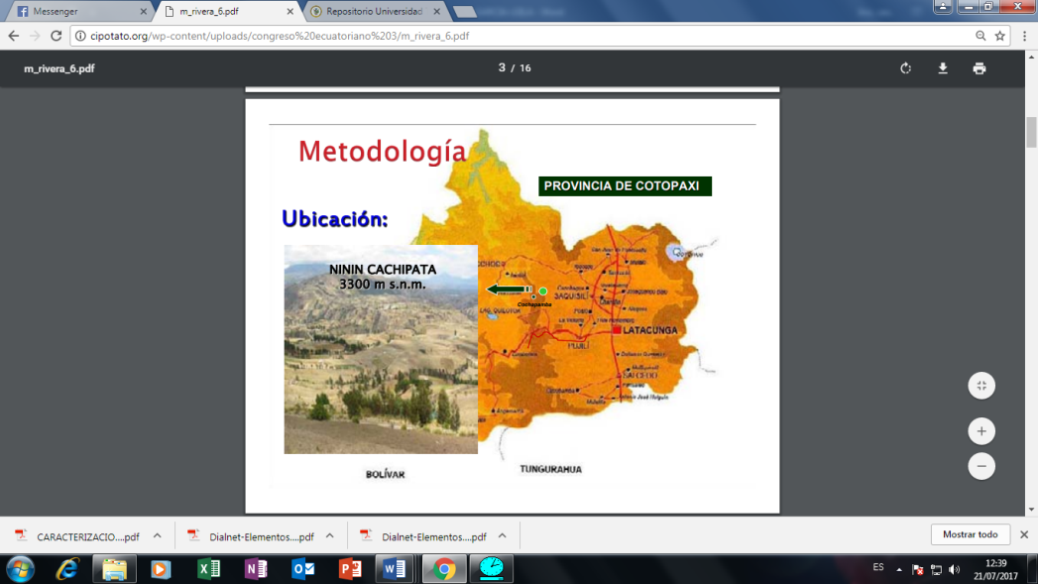

Fotografía 1. Mapa de la Comunidad Ninín-Cachipata
Fuente: (GAD-Cachipata, 2014)

10.2 Tipo de investigación
    - No Experimental
Se lo realiza directamente en el lugar de estudio, para lo cual no se necesitará un diseño experimental, sino se basa en la investigación directa y cuantificación de paramentos a medir mediante la realización de encuestas y será sustentada con gráficos.
    - Bibliográfico Documental
El estudio se lo realizará con material bibliográfico y documental obtenido de bases de datos científicos, para sustentar el marco teórico y el desarrollo de la investigación.

10.3 Métodos

10.3.1 Descriptiva:
Radico en describir algunas características fundamentales de la comunidad que permitan poner de manifiesto la estructura de los sistemas agro-productivos. De esta forma se pueden obtener las notas que caracterizan a la realidad estudiada, obteniendo algunas directrices claras de la situación real de la comunidad en base a su área de producción.

10.3.2 Hipotético deductivo:
Es un instrumento metodológico que consiste en formular preguntas científicas para explicar algunos hechos; estas preguntas científicas se aventuran a partir desconocimientos científicos previos y/o a menudo nuevos datos u observaciones hechas en un campo de trabajo. Por lo tanto, permitirá realizar inferencias a las poblaciones estudiadas a partir de los datos provenientes de la muestra, tanto de carácter cuantitativo como cualitativo.

10.4. Técnicas de estudio

10.4.1 Encuesta:
Se utilizó la encuesta como técnica de investigación, que a través de cuestionarios semiestructurados estandarizados que se constituyeron en uno de los instrumentos de recolección de datos. En el cual se ubicarán preguntas abiertas y cerradas para lograr información cuantitativa y cualitativa.
Tabla 1. Indicadores en estudio
Dimensión | Componente | Criterio de diagnóstico | Indicador
Biofísica – Ambiental (Ecológica) | Estabilidad  Residencia  Confiabilidad | Suelos | Uso de la tierra
Biofísica – Ambiental (Ecológica) | Estabilidad  Residencia  Confiabilidad | Suelos | Tipo de suelo
Biofísica – Ambiental (Ecológica) | Estabilidad  Residencia  Confiabilidad | Suelos | Productividad
Biofísica – Ambiental (Ecológica) | Estabilidad  Residencia  Confiabilidad | Suelos | Superficie utilizada
Biofísica – Ambiental (Ecológica) | Estabilidad  Residencia  Confiabilidad | Suelos | Tecnología del manejo de suelo
Biofísica – Ambiental (Ecológica) | Estabilidad  Residencia  Confiabilidad | Agua | Manejo racional del recurso agua
Biofísica – Ambiental (Ecológica) | Estabilidad  Residencia  Confiabilidad | Agua | Disponibilidad y eficiencia de utilización
Biofísica – Ambiental (Ecológica) | Estabilidad  Residencia  Confiabilidad | Agua | Competencia entre consumo humano/agricultura
Biofísica – Ambiental (Ecológica) | Estabilidad  Residencia  Confiabilidad | Semilla | Tipo de semilla local o mejorada.
Biofísica – Ambiental (Ecológica) | Estabilidad  Residencia  Confiabilidad | Biodiversidad | Diversidad de especies
Biofísica – Ambiental (Ecológica) | Adaptabilidad | Procesos tecnológicos | Manejo de tecnologías
Biofísica – Ambiental (Ecológica) | Autogestión | Procesos tecnológicos | % de autoabastecimiento con semillas propias
Económica – Productiva (Económica) | Productividad | Productividad | Estabilidad económica y productiva
Económica – Productiva (Económica) | Productividad | Productividad | Productividad económica y productiva
Económica – Productiva (Económica) | Productividad | Productividad | Ingresos extras agrícolas
Económica – Productiva (Económica) | Productividad | Distribución de la cosecha | Autoconsumo (Toda la Producción)
Económica – Productiva (Económica) | Productividad | Distribución de la cosecha | Trueque/ Semillas
Económica – Productiva (Económica) | Productividad | Distribución de la cosecha | Comercialización (Venta en totalidad)
Económica – Productiva (Económica) | Productividad | Distribución de la cosecha | Autoconsumo/comercialización
Económica – Productiva (Económica) | Autogestión | Manejo agronómico | % de productores que manejan plagas y enfermedades
Socio – Cultural (Social) | Equidad | Protección de la identidad local | Género y edad del jefe de hogar
Socio – Cultural (Social) | Equidad | Protección de la identidad local | Equidad y composición familiar
Socio – Cultural (Social) | Equidad | Protección de la identidad local | Nivel educativo y estado civil
Socio – Cultural (Social) | Equidad | Protección de la identidad local | Ocupación de los integrantes de la familia.

10.5. Metodología

10.5.1. Manejo específico del ensayo
- Diagnóstico de la población
La población en estudio se tomó como referencia del PDYOT-Ninín-Cachipata en el cual encontramos el número de familias existentes en la Comunidad Ninín-Cachipata, por lo cual no fue necesario la utilización de la fórmula de la muestra, debido que el número de familias no fue mayor, es por esa razón que se trabajó con el universo, con las 60 familias
- Elaboración de encuestas
Para la elaboración de la encuesta se tomó en cuenta varios criterios de diagnóstico como: suelos, agua, semilla, biodiversidad, procesos tecnológicos, productividad, distribución de cosecha, manejo agronómico e identidad local, los cuales ayudaron a obtener los resultados deseados para una investigación satisfactoria
- Visita al área de estudio
Se realizó rimero una visita in-situ al área de estudio con el Ing. Marco Rivera quien ya conocía el sector a estudiar, y se mantuvo una reunión con el Sr. Domingo Totasig quien siempre estuvo dispuesto a prestar su ayuda, parte fundamental para la posterior aplicación de las encuestas a los habitantes de la Comunidad.
- Aplicación de encuestas
En la aplicación de encuestas se realizó las visitas a cada uno de los habitantes de la comunidad de casa en casa, siempre con la ayuda del Sr. Domingo Totasig como guía para tener contacto positivo con cada persona.
- Tabulación de datos
Una vez ya aplicada la encuesta se realizó la tabulación de datos que esto nos permitirá conocer la situación actual de la Comunidad en los aspectos antes mencionados, para ello se realizó en el programa Excel y el procesamiento de datos en el SPSS
- Elaboración de alternativas agro-productivas
Para la elaboración de las alternativas agro-productivas se tomó en cuenta los principales problemas que se encontró en la comunidad en base a la producción.
- ANÁLISIS Y DISCUSIÓN DE LOS RESULTADOS
En el presente capitulo se presenta los resultados que se obtuvo en la investigación, para responder a las diferentes preguntas que se planteó en la investigación, la caracterización y diferenciación de los sistemas Agro-productivas son producto de la observación, encuestas y análisis de la información levantada en campo con los propietarios de los sistemas de producción.
11.1 Composición familiar
La composición familiar permite tener una idea clara del número de integrantes de las familias existentes en la comunidad, por consiguiente, la disponibilidad y destino de la mano de obra familiar. La participación de los cada uno de los integrantes de familia en actividades agro-productivas constituye un factor primordial para la generación de ingresos.

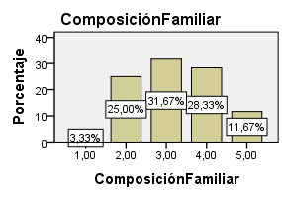
Tabla 2. Número de integrantes de la familia
Composición Familiar | Frecuencia | Porcentaje
1,00 | 2 | 3,3
2,00 | 15 | 25,0
3,00 | 19 | 31,7
4,00 | 17 | 28,3
5,00 | 7 | 11,7
Total | 60 | 100,0

Gráfico 1. Distribución del número integrantes que conforman la familia.
En el grafico 1, se determina que el núcleo familiar de Ninín-Cachipata están integradas en su mayoría por 3 miembros que corresponde a 19 familias con un 31,7%, con una media de 2 integrantes que corresponde a 17 familias con un 28,3% y siendo el más bajo de 1 integrante con el 3,3% lo cual indica que en las explotaciones agro-productivas están permaneciendo únicamente (Jefe del hogar, esposa, hijo).
En la comunidad Niní-Cachipata existe tendencia a la disminución de la población, indicando así que la zona de estudio enfrenta un proceso de disminución del núcleo familiar, particularmente en el número de hijos confirmado este criterio porque a continuación esta el 28,3% y el 11,7 % que está conformado por 4 y 5 miembros respectivamente.
11.2 Participación por parentesco

Tabla 3. Distribución de los integrantes de la
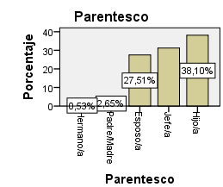
Comunidad por participación en parentesco
Parentesco | Frecuencia | Porcentaje
Hermano/a | 1 | 0,5
Padre/Madre | 5 | 2,6
Esposo/a | 52 | 27,5
Jefe/a | 59 | 31,2
Hijo/a | 72 | 38,1
Total | 189 | 100,0
Gráfico 2. Participación por parentesco de la población
De un total de 189 habitantes de la Comunidad se interpretó los datos alcanzados; los hijo/a de hogares alcanzan el 38,1%, niños y adolescentes que estudian y otros trabajan con sus padres en las labores agropecuarias. En el gráfico referente al jefe/ande familia se encuentra a continuación con el 31,2% dedicándose a las labores agropecuarias con lo cual sustentan sus hogares; el 27,5% representan a esposo/a, se dedican a las labores de casa y cuidados de sus hijos, en un porcentaje mínimo las esposas ayudan a sus cónyuges a las actividades agropecuarias, para aumentar más sus ingresos. El 2,6% están conformados por padre/madre que viven con sus hijos en calidad de madres solteras o fallecimiento de su esposo/a y el menos relevante con un 0,53% son personas solteras.
La mayor parte de la población el 38,1% y el 27,5% están dedicados a la producción agropecuaria, como ingreso fundamental que les permite fortalecer y atender permanentemente a sus hijos quienes están estudiando principalmente.
11.3 Estructura familiar por rango de edad
Conocer las edades de los integrantes de una comunidad permite determinar rangos de edades de los que está conformada la comunidad, para lo que se tomó como referencia cinco rangos de edades definidos por INEC 2001, los cuales son: de 0 a 14 años, comprende al grupo de niños; el segundo de 15 a 24 años, comprende al grupo de jóvenes; el tercer grupo fue de 25 a 44 años, el cual comprende al grupo de jóvenes medios y adultos; el cuarto grupo fue de 45 a 64 años, que es el grupo de adultos medios y el quinto grupo fue de 65 y + años, que es el grupo de personas de la tercera edad o adultos mayores
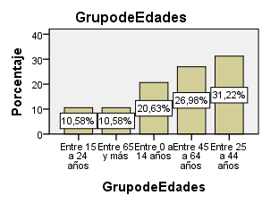
Tabla 4. Rangos de edades de la población
Grupo de Edades | Frecuencia | Porcentaje
Entre 15 a 24 años | 20 | 10,6
Entre 65 y más | 20 | 10,6
Entre 0 a 14 años | 39 | 20,6
Entre 45 a 64 años | 51 | 27,0
Entre 25 a 44 años | 59 | 31,2
Total | 189 | 100,0
Gráfico 3. Estructura familiar por rango de edad.
En el siguiente gráfico se puede apreciar que mayoritariamente con un 31,22 % los integrantes de la comunidad son jóvenes medios y adultos con un rango de edad que va desde los 25 a 44 años de edad, en una media se puede ver con un 20,63% al grupo de niños, con un rango de edad que va desde los 0 a 14 años de edad y siendo el más bajo con tan solo un 10,58% el grupo de jóvenes, con un rango de edad que va desde los 15 a 24 años de edad, permitiéndonos determinar que la comunidad económicamente activa está integrada por jóvenes medios y adultos
Esta característica determina la participación de los miembros de la familia en las actividades agropecuarias, el análisis determinó que jóvenes medios y adultos de familia participan de forma permanente en la unidad de producción, en contraste a jóvenes interviene de forma temporal en los procesos agrícolas.
11.4 Nivel de educación
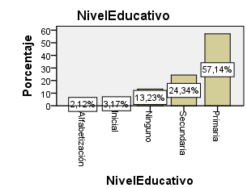
Tabla 5. Nivel de educación de la población
Nivel Educativo | Frecuencia | Porcentaje
Alfabetización | 4 | 2,1
Inicial | 6 | 3,2
Ninguno | 25 | 13,2
Secundaria | 46 | 24,3
Primaria | 108 | 57,1
Total | 189 | 100,0
Gráfico 4. Nivel educativo de la población
El nivel educativo, es una de las características definitorias de las personas que se encuestó dando como resultado (grafico 4) como dato dominante que el 57,14% de las personas encuestadas dijeron tener como nivel de estudios realizados la primaria completa y primaria incompleta, en este nivel se concentra la mayoría de gente adulta, en el segundo grupo se muestra el nivel de Secundaria dando un porcentaje de 24,34% por personas que no terminaron sus estudios por varios motivos, en el tercer grupo con un nivel de estudio Ninguno con un 13,23% ya que las personas se dedicaron desde muy pequeños al trabajo de campo, sin haber alcanzado la Alfabetización, el cuarto grupo se encuentra Inicial con un 3,17% que está conformado por niños de 3 a 4 años de edad, y por último y el menos relevante tenemos el quinto grupo con el 2,12% que son personas solamente con Alfabetización.
Los agricultores encuestados señalaron que la mayoría de los jefes y esposas tienen un nivel primario debido a que antes la educación era limitada y no existía planteles educativos con infraestructura adecuada y suficiente personal docente capacitado para atender esta área. Es mínimo el número de personas que son analfabetas, en algunos casos aquellas personas que no pudieron completar sus estudios primarios aprendieron a leer y a realizar las operaciones matemáticas básicas.
11.5 Estado civil
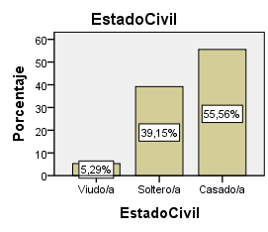
Tabla 6. Estado civil de la población
Estado civil | Frecuencia | Porcentaje
Viudo/a | 10 | 5,3
Soltero/a | 74 | 39,2
Casado/a | 105 | 55,6
Total | 189 | 100,0

Gráfico 5. Estado civil de la población
En el grafico 5 se observa que el 56,6% de las personas de la comunidad son casadas debido a que en la comunidad el matrimonio es la base principal para formar una familia y tener hijos, el 39,2% de las personas son solteras esto representa principalmente a la mayoría de niños, adolescentes y jóvenes que están dedicando su vida a los estudios y poder tener una formación profesional, el 5,3% representa a personas que han quedado viudas.

11.6 Ocupación de los habitantes de la comunidad
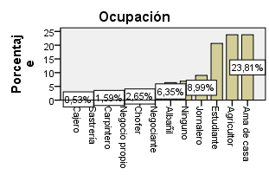
Tabla 7. Ocupación de la población
Ocupación | Frecuencia | Porcentaje
Cajero | 1 | 0,5
Sastrería | 1 | 0,5
Carpintero | 3 | 1,6
Negocio propio | 3 | 1,6
Chofer | 5 | 2,6
Negociante | 5 | 2,6
Albañil | 12 | 6,3
Ninguno | 13 | 6,9
Jornalero | 17 | 9,0
Estudiante | 39 | 20,6
Agricultor | 45 | 23,8
Ama de casa | 45 | 23,8
Total | 189 | 100,0

Gráfico 6. Ocupación de la población
Esta característica determina la participación de los miembros de la familia en las actividades agropecuarias, en el grafico 6 tenemos que el 23,8% que representa a los agricultores y amas de casa se dedican por completo a la agricultura permaneciendo en la Comunidad; con el 20.% tenemos a los niños y jóvenes, ellos intervienen de una forma inestable en los procesos agrícolas porque dedican la mayoria de su tiempo al estudio; el 9% de las personas son jornaleros, teniendo que salir a lugares como Quito, Saquisilí, Latacunga, Toacaso, por motivos de trabajo esto abarca principalmente a los jefes del hogar ya que se ven en la obligación de ir a trabajar fuera para así poder mejorar los niveles de vida de su familia; el 6,9% que son personas adultas mayores no se dedican ah ninguna ocupación, el 6,3 se dedican a otras profesiones como albañiles en otros lugares (Latacunga, Saquisili, Lasso) para desempañar sus debidas funciones; el 2,6% que representa a los jefes acompañados por sus esposas se dedican a diversas ocupaciones como es choferes y negociantes ( frutas, ganado) asi mismo en (Saquisilí, Latcunga) el 1,6% esta constituido por carpinteros y personas que tienen negocios propios, el 0,5%, lo conforman un mínimo porcentaje siendo una persona cajera y otra tabaja en una sastrería ; en este analisis se ratifica las diferentes ocpuaciones de cada uno de los habitantes de la comunidad, se menciona en la composicion familiar.

11.7 Tenencia de tierra
La tenencia de la tierra abarca el derecho, usos y distribución de este recurso natural en función de una lógica de producción, para lo cual existen diferentes sistemas de tenencia como son: propio, arrendado, aparcería (al partir) y titulación colectiva de tierras o posesión sin título.
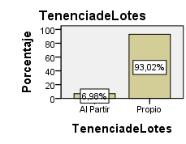
Tabla 8. Tenencia de la tierra
Tenencia | Frecuencia | Porcentaje
Al Partir | 6 | 7
Propio | 80 | 93
Total | 86 | 100

Gráfico 7. Tenencia de la tierra en los sistemas agro-productivos
En la figura 7 se muestra la tenencia de lotes de los agricultores donde se puede observar que el 93,0% posee tierra propia, ya que no tienen grandes extensiones de terreno lo que les permite a los agricultores trabajar por si mismos indicando así que los agricultores pueden trabajar por cuenta propia, las unidades de producción se basan más en el trabajo y unidad familiar compuesta por padres e hijos, seguido de la tenencia de tierra al partir con el 7% los agricultores trabajan las tierras al partir tienen terrenos con mayor extensión.
Con éstos resultados se puede observar que el agricultor se siente motivado para trabajar en sus propios terrenos que son la mayoría a diferencia de las personas que tienen terrenos al partir no pueden obtener ingresos para pagar con facilidad del arrendamiento y de esta manera agudizan su crisis económica.

11.8 Tenencia por número de lotes
Tabla 9. Tenencia de tierra por número de lotes
# de lotes | Frecuencia | Porcentaje
4,00 | 1 | 2,5
5,00 | 2 | 5,0
3,00 | 5 | 12,5
1,00 | 7 | 17,5
2,00 | 25 | 62,5
Total | 40 | 100,0
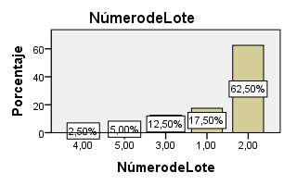
Gráfico 8. Tenencia de la tierra por número de lotes
En base a la tenencia de tierra por número de lotes se muestra en el gráfico 8, que el 62,5% que corresponde a 25 personas de la comunidad tiene bajo su propiedad es decir de 2 lotes, el 17,5% que abraca a 7 personas tiene de 1 lote, el 12,5% que representa a 5 personas tiene 3 lotes seguidamente con un 5 % abarcando a 2 personas tiene bajo su propiedad predios de 5 lotes. Y por último el 2,5% que representa a 1 personas tiene 4 lotes.
11.9 Categorización de productores según el tamaño de los predios
El tamaño de los predios es un aspecto básico cuando se trata de la producción agrícola, debido a que una de las características principales que diferencia a los productores porque se conocerá cuánto terreno está dedicado a la actividad agropecuaria, en esta categorización también se puede definir grupos de productores como grandes, medianos y pequeños.

Tabla 10. Distribución de predios según la extensión del terreno
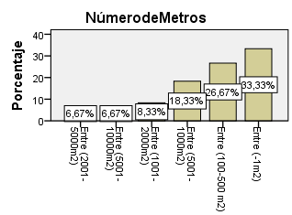
Extensión | Frecuencia | Porcentaje
Entre (2001-5000m2) | 4 | 6,7
Entre (5001-10000m2) | 4 | 6,7
Entre (1001-2000m2) | 5 | 8,3
Entre (5001-1000m2) | 11 | 18,3
Entre (100-500 m2) | 16 | 26,7
Entre (-1m2) | 20 | 33,3
Total | 60 | 100,0

Gráfico 9 Categorización de productores según el
tamaño de los predios.
En el gráfico 9 se muestra la extensión de terreno que poseen cada uno de los agricultores siendo como dato principal con el 33,33% familias que no poseen terrenos, es decir tienen menos de (1m2), no son agricultores, ellos trabajan en distintas ocupaciones para el sustento de sus familias, el 26,57% lo conforman personas que tienen terrenos entre (100-500m2) que mayormente se dedican a la producción de cultivos, el 18,33 % tienen terrenos entre (5001-1000m2) que no se dedican mucho a la comercialización sino utilizan más para su consumo propio, el 8,33 lo conforman personas que tienen entre (1001-2000m2) siendo también un rango bajo, el 6,67% de las personas tienen entre (5001-10000m2) y (2001-5000m2).
Como se puede determinar la mayor parte de personas disponen de pequeñas unidades de producción lo que hace que se limite la producción agrícola y disminuya la situación socioeconómica de la zona.

11.10 Uso de los Lotes
Uso de Lote | Frecuencia | Porcentaje
Bosque | 1 | 1,2
En Descanso | 15 | 17,4
Agricola/cultivos | 70 | 81,4
Total | 86 | 100,0
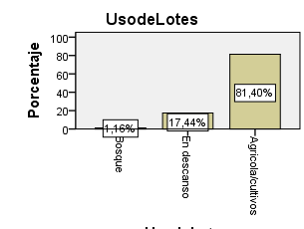
Tabla 11. Uso de los Lotes de la comunidad

Gráfico 10. Uso de los lotes de la comunidad
En cuanto al uso que se da a cada lote se observa en el grafico 10, que el 81, 4% de los predios está dedicado en mayor proporción para cultivos, de los predios está destinada únicamente para cultivar cultivos de ciclo corto, el 17,4% son predios que están completamente en descanso y no se les da ningún uso agrícola ni pecuario, el 1,2% son predios que son utilizados para bosque. Según el PDYOT-Cachipata 2015, el 75,36% estaba dedicado a la producción de cultivos principalmente maíz y el 9,37% a pastos y bosques; en base a los resultados que obtuvimos se evidencia que el 81,4% se está dedicando a cultivos y el 1,2% a bosques, lo que a generando un aumento de biodiversidad de cultivos de ciclo corto, en cuanto a la siembra de pastos y bosques ha ido disminuyendo progresivamente.
11.11 Disponibilidad de riego
Los moradores de Ninín-Cachipata no cuentan con un buen acceso al recurso hídrico, el cual no garantiza una buena distribución de agua para el sector agrícola, lo cual ha generado bajos ingresos económicos.
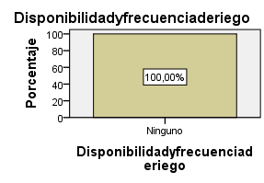
Tabla 12. Número de familias con disponibilidad de riego
Riego | Frecuencia | Porcentaje
Sin riego | 86 | 100,0

Gráfico 11. Número de familias con disponibilidad de riego

Del análisis realizado a los estudios en el grafico 11 se indica que el 100% de la población no dispone de agua de riego, esto evidencia que no ha existido una buena inversión en sistemas más eficientes de riego en la comunidad para optimizar el recurso e incrementar la producción agrícola y ganadera. Para el número total de las que no disponen de agua de riego el manejo de las fechas de siembra en cultivos de secano les permite garantizar un rendimiento adecuado de la producción disponiendo del agua de lluvia.
10.12 Mano de obra utilizada
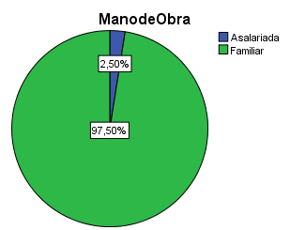
Tabla 13. Mano de obra utilizada
Mano de Obra | Frecuencia | Porcentaje
Asalariada | 1 | 2,5
Familiar | 39 | 97,5
Total | 40 | 100,0

Gráfico 12. Mano de obra utiliza en labores agrícolas
La mano de obra utilizada en la comunidad Ninín-Cachipata para la realización de labores agrícolas como siembra, deshierba, fertilización, cosecha, entre otras, el 97,5% es mano de obra familiar donde participan jefes, esposas, padres e hijos; el 2,5% es mano de obra asalariada el cual corresponde a una sola persona, las cuales no pueden realizar labores agrícolas pero se dedican a la producción, el precio por jornal es de $ 10.00; A pesar de que los hijos participan en la agricultura ellos solo realizan esta actividad de una forma inestable ocasionando que las labores agrícolas donde se utiliza mano de obra familiar se vean prolongadas.
10.13 Topografía de Terrenos
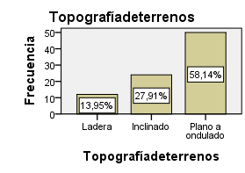
Tabla 14. Topografía de los terrenos
Topografía | Frecuencia | Porcentaje
Ladera | 12 | 14,0
Inclinado | 24 | 27,9
Plano a ondulado | 50 | 58,1
Total | 86 | 100,0

Gráfico 13. Topografía de los terrenos
En la topografía de terrenos como se muestra en la gráfica las personas encuestadas mostraron que el 58,14% poseen terrenos de topografía (plano a ondulado) siendo este el dato principal por lo que indica en que va ser usada la tierra, básicamente en esta topografía se encuentra produciendo cultivos agrícolas, como rango medio se tiene que el 27,91% de agricultores poseen terrenos inclinados. En el rango bajo se muestra que el 13,95% de terrenos con topografía Ladera.
Es por eso que los habitantes de la comunidad utilizan la fuerza humana para la preparación de estas tierras con topografía plana en la mayoría de los agricultores no realizan lo que es labranza mínima esto producido por la alta pedregocidad que hay en los terrenos, inclinados y laderas por lo que solamente realizan surcos para la siembra de sus cultivos respectivos.
10.14 Textura del suelo
Textura | Frecuencia | Porcentaje
Mixto | 1 | 1,2
Arcilloso | 4 | 4,7
Arenoso | 81 | 94,2
Total | 86 | 100,0
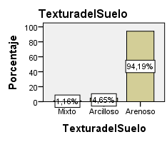
Tabla 15. Textura del suelo
Gráfico 14. Textura del suelo
En este grafico es muy importante conocer qué tipo de suelo presenta las tierras de la Comunidad siendo un factor muy importante en las labores de los agricultores y también en las siembras y lo que le brindan a la planta, un buen desarrollo radicular y que brinde un adecuado nivel de nutrientes, el 94,19% de la población que siembran dijeron que tiene suelos Arenosos, ya que son muy secos y no tienen una buena humedad y sembrar en estos suelos es muy difícil ya que requiere un gran esfuerzo, El 4,65% de los encuestados dijeron que tienen suelos arcillosos, en estos tipos de suelos puede presentar un gran desafío para los agricultores, principalmente debido al pobre drenaje que existe, este también tiende a compactarse cuando se lo trabaja o cultiva. Y el último rango es de un suelo Mixto con el 1,16% es decir que tiene los dos tipos de suelo Arenoso y Arcilloso.
Con esto podemos darnos cuenta de la falta y necesidad que tienen por un sistema de riego, para que sus cultivos se desarrollen de la mejor manera. Se puede mejorar la textura del suelo mediante la aplicación de materia orgánica u otros abonos que permitan que los suelos contengan más nutrientes para que los cultivos sean más rentables.
10.15 Producción agrícola
10.15.1 Cultivo Principal
En cuanto a la producción agrícola en los sistemas productivos analizados se identificó cultivos propios de la localidad, la producción mayoritaria corresponde al cultivo del maíz con un 85% siendo este el principal cultivo que se produce en la zona el cual la población utiliza para su consumo y venta
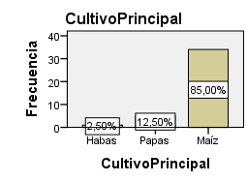
Tabla 16. Cultivos principales de la zona
Cultivo Principal | Frecuencia | Porcentaje
Habas | 1 | 2,5
Papas | 5 | 12,5
Maíz | 34 | 85,0
Total | 40 | 100,0

Gráfico 15. Cultivos principales de la zona
En la figura 15 se muestra el rendimiento del cultivo principal y se puede observar que las personas que cultivan en la comunidad muestran como dato dominante que el 85% que el cultivo de maíz es de gran importancia y rendimiento, lo que da ganancia dentro de sus labores como agricultores, también tiene un gran valor nutricional ya que es uno de los cultivos más consumidos por la sociedad, aparte de ser un alimento básico, también su rentabilidad es buena porque soportan la escasez de agua, con el 12,50% tenemos el cultivo de papas siendo este también un cultivo de los más consumidos en la región andina, pero no lo siembran en gran cantidad siendo los agricultores quienes colaboran para el fortalecimiento de la seguridad alimentaria de cada uno de los consumidores. Con el 2,50% no siendo tan relevante se tiene el cultivo de Habas ya que es un cultivo de gran interés económico.
Se puede determinar que los habitantes encuestados, aunque no tengan condiciones socioeconómicas altas se conforman con rendimientos de sus cultivos que lo utilizan para la comercialización y para autoconsumo en su mayoría, cabe decir que la mayoría de agricultores que siembran estos tipos de cultivos lo hacen por tradición que se ha venido dando de generación en generación.
11.15.2 Cultivos secundarios
En cuanto a los cultivos secundarios que se cultiva en la comunidad son variados destacándose los cultivos de ciclo corto como:
Tabla 17. Cultivos secundarios

Cultivos secundarios | Porcentaje
Papas | 55%
Quinua | 5%
Chocho | 5%
Alverja | 10%
Habas | 20%
Melloco | 5%

Estos cultivos también generan rentabilidades económicas a los productores debido a que ellos en su gran mayoría venden ya sea en un estado tierno o seco, el agricultor involucra principalmente las fechas de siembra para facilitar el desarrollo del cultivo, optimizar el rendimiento y que las fechas de la cosecha coincidan con las épocas secas. Esta práctica constituye uno de los métodos culturares más eficientes que realizan. A continuación, se presentará un cuadro con las principales variedades, mes de siembra, cantidad de semilla utilizada en determinada área, cantidad que cosecha y precio de venta.

Tabla 18. Producción agrícola de Ninín-Cachipata
Cultivo | Variedad | Época de Siembra | Superficie sembrada | Cantidad de semilla utilizada | Cantidad cosechada | Precio de venta
Maíz | Amarillo | Septiembre/Octubre | 50m2 | 1/2 lb | 11/2 qq | Precio (seco) $ 20- 35
Maíz | Blanco | Septiembre/Octubre | 100m2 | 1 lb | 2 qq | Precio (seco) $ 20- 35
Maíz |  | Septiembre/Octubre | 200m2 | 11/2 lb | 3 qq | Precio (seco) $ 20- 35
Maíz |  | Septiembre/Octubre | 300m2 | 2 lb | 4 qq | Precio(tierno) $ 12-20
Maíz |  | Septiembre/Octubre | 400m2 | 3 lb | 7 qq | Precio(tierno) $ 12-20
Maíz |  | Septiembre/Octubre | 500m2 | 7 lb | 9 qq | Precio(tierno) $ 12-20
Maíz |  | Septiembre/Octubre | 600m2 | 8 lb | 11 qq | Precio(tierno) $ 12-20
Maíz |  | Septiembre/Octubre | 700m2 | 8 1/1 lb | 14 qq | Precio(tierno) $ 12-20
Maíz |  | Septiembre/Octubre | 1000m2 | 10 lb | 16 qq | Precio(tierno) $ 12-20
Maíz |  | Septiembre/Octubre | 2000m2 | 20-25 lb | 28 qq | Precio(tierno) $ 12-20
Maíz |  | Septiembre/Octubre | 3000m2 | 45 lb | 36 qq | Precio(tierno) $ 12-20
Maíz |  | Septiembre/Octubre | 5000m2 | 60 lb | 50 qq | Precio(tierno) $ 12-20
Papa | Chola | Septiembre/Octubre/ Noviembre | 100 m2 | 11/2 qq | 4 qq | $10-15  $15-20
Papa | Semichola | Septiembre/Octubre/ Noviembre | 200 m2 | 5 qq | 7 qq | $10-15  $15-20
Papa | Chaucha | Septiembre/Octubre/ Noviembre | 300 m2 | 6 qq | 9 qq | $10-15  $15-20
Papa | Chaucha | Septiembre/Octubre/ Noviembre | 400 m2 | 7 qq | 12 qq | $10-15  $15-20
Papa | Superchola | Septiembre/Octubre/ Noviembre | 500 m2 | 8 qq | 15 qq | $10-15  $15-20
Papa |  | Septiembre/Octubre/ Noviembre | 1000 m2 | 15 qq | 25 qq | $10-15  $15-20
Papa |  | Septiembre/Octubre/ Noviembre | 2000 m2 | 25 qq | 40 qq | $10-15  $15-20
Papa |  | Septiembre/Octubre/ Noviembre | 5000 m2 | 35 qq | 65 qq | $10-15  $15-20
Quinua | Tucán | Agosto/Septiembre | 500 m2 | 4 lb | 3 qq | $ 60-70
Quinua | Tucán | Agosto/Septiembre | 700 m2 | 7 lb | 6 qq | $ 60-70

Tabla 18. Producción agrícola de Ninín-Cachipata
Cultivo | Variedad | Época de Siembra | Superficie sembrada | Cantidad de semilla utilizada | Cantidad cosechada | Precio de venta
Chocho | Andina | Septiembre | 300 m2 | 5 lb | 3 qq | Precio (seco) $ 50-60
Chocho | Andina | Septiembre | 1000 m2 | 1/2 qq | 12 qq | Precio (seco) $ 50-60
Melloco | Desconoce | Noviembre | 5000 m2 | 40 lb | 45 qq
Habas | Guagrabas | Septiembre/Octubre/ Noviembre | 50 m2 | 1 lb | 2 qq | Precio (tierno) $ 20-30
Habas | Guagrabas | Septiembre/Octubre/ Noviembre | 100 m2 | 2 lb | 3 qq | Precio (tierno) $ 20-30
Habas | Guagrabas | Septiembre/Octubre/ Noviembre | 200 m2 | 21/2 lb | 4 qq | Precio (tierno) $ 20-30
Habas | Guagrabas | Septiembre/Octubre/ Noviembre | 300 m2 | 3 lb | 6 qq | Precio (tierno) $ 20-30
Habas | Guagrabas | Septiembre/Octubre/ Noviembre | 400 m2 | 4 lb | 7 qq | Precio (tierno) $ 20-30
Habas | Guagrabas | Septiembre/Octubre/ Noviembre | 500 m2 | 5 lb | 8 qq | Precio (tierno) $ 20-30
Habas | Guagrabas | Septiembre/Octubre/ Noviembre | 600 m2 | 6-7 lb | 10 qq | Precio (tierno) $ 20-30
Habas | Guagrabas | Septiembre/Octubre/ Noviembre | 1000 m2 | 12 lb | 15 qq | Precio (tierno) $ 20-30
Habas | Guagrabas | Septiembre/Octubre/ Noviembre | 2000 m2 | 15 lb | 22 qq | Precio (tierno) $ 20-30
Habas | Guagrabas | Septiembre/Octubre/ Noviembre | 3000 m2 | 20 lb | 28 qq | Precio (tierno) $ 20-30
Alverja | Lojanita | Octubre/Noviembre | 200 m2 | 3 lb | 4 qq | Precio (tierno) $ 25-30
Alverja | Lojanita | Octubre/Noviembre | 400 m2 | 5 lb | 6 qq | Precio (tierno) $ 25-30
Alverja | Lojanita | Octubre/Noviembre | 600 m2 | 6 lb | 8 qq | Precio (tierno) $ 25-30
Alverja | Lojanita | Octubre/Noviembre | 1000 m2 | 9 lb | 12 qq | Precio (tierno) $ 25-30
Alverja | Lojanita | Octubre/Noviembre | 2000 m2 | 15 lb | 18 qq | Precio (tierno) $ 25-30

11.15.3 Sistemas de siembra
Sistema de Siembra | Frecuencia | Porcentaje
Asociación de cultivo | 31 | 77,5
Monocultivo | 9 | 22,5
Total | 40 | 100,0
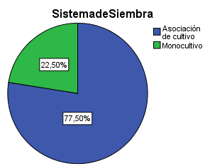
Tabla 19. Sistema de siembra

Gráfico 16. Principales sistemas de Siembra de la Comunidad
En el gráfico 16, se tiene que el 77,50% de los agricultores realizan asociación de cultivos ya que este ayuda a mejorar el aprovechamiento de diferentes nutrientes en el suelo y que también permite disminuir el aparecimiento de plagas y enfermedades que afecten a estos cultivos. Como algunas asociaciones principales que tenemos en la comunidad son (Maíz-Habas), (Papas-Alverja), (Maíz-Alverja), (Maíz-Papas-Alverja), (Maíz-Chocho) siendo estos un ejemplo de policultivo, este tipo de sistema normalmente se lo hace manual. El 22,50% de las personas encuestadas dijeron que realizan monocultivo ya que cultivan toda la extensión de terreno que poseen con solo tipo de especie, esto puede causar una baja producción de sus cultivos ya que causa una degradación y erosión del suelo, como son grandes extensiones de terreno que realizan este sistema no interviene mucho la mano del hombre, sino que utilizan tractor.
11.15.4 Elección de los cultivos
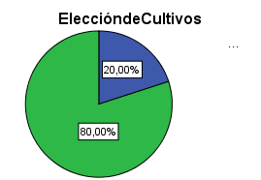
Tabla 20. Elección de los cultivos
Elección de cultivos | Frecuencia | Porcentaje
Rentabilidad | 8 | 20,0
Tradición | 32 | 80,0
Total | 40 | 100,0

Gráfico 17. Elección de cultivos
En base a la elección de los cultivos es mayoritariamente por tradición el 80% de los productores cultivan sus productos por tradición estos productores dedican su producción un 50% para la venta y el otro 50% para consumir y guardar para la semilla; el 20% que representa rentabilidad ya que algunos productores destinan parte de su producción solo para la venta. Las personas de la comunidad no realizan truque con la semilla ya que cada uno guarda de su propia producción semilla para la siembra siguiente. Intercambiar semilla para generar una diversidad de especies y cultivos.
11.15.4 Manejo Agronómico
11.15.4.1 Desinfecta la semilla para sembrar/almacenar
Tabla 21. Porcentaje de productores que desinfectan la semilla
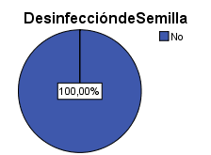
Desinfecta la semilla | Frecuencia | Porcentaje
No | 40 | 100

Gráfico 18. Porcentaje de productores que desinfectan la semilla
En respecto a la desinfección de la semilla antes de la siembra se muestra en el grafico 15, que el 100% de la población no realizan este manejo agronómico debido a que ellos desconocen los productos que se pueden utilizar para desinfectar la semilla y así evitar que las semillas sean atacadas por insectos que existen en el suelo antes de germinar o para que no desarrollen enfermedades una vez que la plántula ya germine. Para lo cual se propone establecer estrategia para la desinfección de la semilla para su posterior almacenamiento y mejorando así la conservación de los productos para su posterior comercialización.

11.16 Fertilización
11.16.1 Sistema de abonamiento
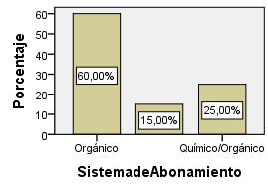
Tabla 22. Sistema de abonamiento
Sistema de Abonamiento | Frecuencia | Porcentaje
Orgánico | 24 | 60,0
Químico | 6 | 15,0
Químico/Orgánico | 10 | 25,0
Total | 40 | 100,0
Gráfico 19. Sistemas de abonamiento que utilizan los Agricultores de la Comunidad
En el Gráfico 19 se muestra que sistema de abonamiento que utilizan para sus cultivos en la agricultura como se observa que el 60% de la población conserva una agricultura orgánica aplicando Sogeo de los animales que crecen en sus unidades de producción, ( ganado, cuy, conejo) el 15% utiliza abonos químicos deja denotar que su inversión es más alta en la obtención de productos y que no existe un manejo adecuado en cuanto a productos químicos, estos mismos con llevan a residualidad en suelos y contaminación. 25% de la población que tiene una agricultura química/orgánico quiere decir que utilizan los dos sistemas de abonamiento,
Los principales abonos químicos que utilizan para la siembra de cultivos son: 18-46-0, el 10-30-10 y para la deshierba o aporque utilizan el 15-15-15 y el 8-20-20, para los cortes utilizan Abono foliar. Por ello se debería proponer alternativas de abonamiento químico debido a que si se utiliza los mismos abonos se podría generar estrés al suelo, aumentar las actividades de plagas, entre otras.
La deshierba y aporque de los cultivos se realiza netamente de una forma manual ya que no disponen de un tractor propio para realizar esta labora agronómica por lo cual prefieren utilizar la mano de obra familiar, al igual que para cosecha del maíz, papas, entre otros.

11.16.2 Manejo de plagas y enfermedades
Las plagas y enfermedades constituyen un factor limitante para el crecimiento de los cultivos. El término plaga hace referencia a todo organismo que dañe el umbral, en este caso de crecimiento, desarrollo del fruto de los cultivos generando en muchos casos la pérdida de su totalidad de la producción, provocando un desbalance en la fuente de ingresos económicos de las familias de la comunidad; por lo que se hace referencia a algunas plagas y enfermedades más comunes reportadas por los agricultores de la Comunidad de Niní-Cachipata son las que pueden observar continuación:
Tabla 23. Principales plagas y enfermedades de los cultivos de la zona
Plaga o enfermedad | Daño | Control  (Producto) | Dosis
Chocho/ Trozador | Disminuye crecimiento de la planta | Karate | 200 lt
Maíz/Cogollero | Ataca al fruto | Curacron | 1 lt/ ha
Papa/Lancha | Marchitamiento | Poncho de aguas | 600g/1l
Maíz/Gusano del Chocho | Pudrición de mazorca | Desconoce | Desconoce
Tizón Tardio | Follaje | Desconoce | Desconoce
Lancha amarilla | Ataca al fruto | Ecosan | 1 lt/20 lt de agua

11.16.3 Porcentaje de agricultores que manejan plagas y enfermedades
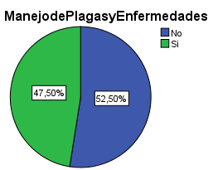
Tabla 24. Agricultores que manejan plagas y enfermedades.
Manejo de P y  E | Frecuencia | Porcentaje
No | 21 | 52,5
Si | 19 | 47,5
Total | 40 | 100,0
Gráfico 20. Porcentaje de agricultores que manejan plagas y enfermedades
En el gráfico 20 se observa que las personas que controlan las plagas son el 47,5%, debido a que la gran mayoría de los productores no se acuerdan de la dosis y otros del nombre debido a que solo se acercaban a los centros agrícolas con la muestra del cultivo y del daño que presentaba y ellos les enviaban el producto para el respectivo control y el 52,5% no realizan ningún control debido al desconocimiento de las plagas y enfermedades que existen en sus cultivos y el debido control que se le debe proporcionar a los cultivos, este estudio de caso, por lo cual esta investigación ayuda a generar una alternativa de capacitación hacia los agricultores sobre un buen manejo de plagas y enfermedades para que puedan mejorar la producción e ingresos económicos
11.16.4 Selección de la semilla
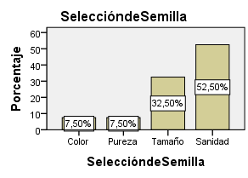
Tabla 25. Selección de la semilla
Selección | Frecuencia | Porcentaje
Color | 3 | 7,5
Pureza | 3 | 7,5
Tamaño | 13 | 32,5
Sanidad | 21 | 52,5
Total | 40 | 100,0
Gráfico 21. Selección de la semilla
En el grafico 21 para la selección de la semilla el 52,50% de las personas encuestadas dijeron que al momento de seleccionar la semilla ven su sanidad, este es un parámetro muy importante para determinar el rendimiento de la producción de su próxima siembra, cabe decir que la semilla que los agricultores utilizan lo obtiene de su anterior cosecha. Con el 32,50% se muestra que las personas seleccionan la semilla por su tamaño, esto es para medir su calidad fisiológica, el 7,50% de las personas siendo un rango bajo dijeron que las semillas que seleccionan las personas son por su pureza y color, que estén libres de tierra, que las diferentes partes de una planta estén libres de daños y que tengan un alto potencial germinativo.

11.17 Caracterización de los sistemas agro-productivos de Ninín-Cachipata
Cada uno de los sistemas de producción que se presentan a continuación, representan a un grupo de explotaciones agrícolas con productores y medios de producción (tierra, capital y fuerza de trabajo). La construcción de arquetipos se basó en la información obtenida del análisis de los estudios de caso, el primer sistema se construye con 12 familias; el segundo sistema se construye con 18 familias y el tercero con 30 familias.

Tabla 26. Sistemas Agro-productivos
Sistemas agro-productivos | Acceso a tierra | Mano de obra familiar | Uso del lote
1. Sistema de producción de autoconsumo familiar | La tierra para este sistema comprende lotes de 50 a 1000 m², los agricultores no disponen de agua de riego, depende de las lluvias y la tenencia de la tierra es propia. | La mano de obra utilizada es de tipo solo familiar, realizando las actividades agrícolas totalmente manuales. | El uso del lote es totalmente para cultivos como maíz, habas y papas.
2. Sistema de producción de comercialización | La tierra para este sistema comprende lotes de 1001 m² y a 5000 m² los agricultores en estos lotes no disponen de agua de riego, y la tenencia de la tierra es propia. | La mano de obra utilizada es de tipo asalariada/familiar utilizándola para la siembra, aporque, control de plagas y enfermedades y realizan las actividades agrícolas totalmente manuales. | El uso del lote es t para cultivos como maíz, habas, papas,
3. Sistema de producción por tradición | La tierra para este sistema comprende lotes de 50 m² a 5000 m², por lo general los agricultores en estos lotes no disponen de agua de riego, depende de las lluvias y la tenencia de la tierra es propia. | La mano de obra utilizada es de tipo solo familiar realizando las actividades agrícolas totalmente manuales. | Los lotes son utilizados para la siembra de cultivos como maíz, papas, chocho y habas, alverja, melloco, y quinua

  - ALTERNATIVAS AGRO-PRODUCTIVAS
TEMA:
Alternativas para el mejoramiento de los sistemas agro-productivos para la Comunidad Ninín-Cachipata en el Cantón Saquisilí, Provincia de Cotopaxi.
OBJETIVOS:
General:
Implementar componentes alternativos a los sistemas productivos de la comunidad Ninín-Cachipata en el Cantón Saquisilí, Provincia de Cotopaxi.
Específicos:
-Diversificar los sistemas de producción
-Capacitar en temas diversos para el fortalecimiento de los sistemas de producción a las familias de la Comunidad
-Plantear ferias alternativas de comercialización de los productos que produce la Comunidad
MISIÓN:
Innovar y desarrollar alternativas para solucionar las necesidades de los principales actores en el campo productivo, contribuyendo así al desarrollo sostenible, por medio de tecnología que mejore los sistemas agro-productivos fortaleciendo así la seguridad alimentaria de cada uno de los productores y consumidores, a través de información y capacitación que afiance el desarrollo de cada una de los agricultores que habitan en la Comunidad.
VISIÓN:
Ser un centro de apoyo reconocido por la innovación e impacto que ha causado en cada una de las investigaciones relacionadas a los sistemas agro-productivos, vinculados con la responsabilidad social que privilegien el trabajo orientados al buen vivir del país y de la Comunidad.
VALORES CORPORATIVOS:
Respeto. - Entender, escuchar y valores a las personas que viven en el entorno y buscar armonía en las actividades laborales y comerciales.
Honestidad. – Cuidar los recursos de la Comunidad, de manera honrada al realizar todas las actividades, habiendo caso de corrupción se debe combatir y denunciar.
Autocritica. – Se debe aprender y aceptar los errores de las personas que contribuyen al mejoramiento continuo de su Comunidad.
Colaboración. – La mejor actitud de los agricultores debe ser la cooperación que permita juntar esfuerzos, variabilidad de conocimientos que ayuden a alcanzar sus objetivos en base a la mejora de los sistemas agro-productivos.
Responsabilidad. - Tener compromisos con la Comunidad que permita promover la unidad en diferentes aspectos, ser serios con los deberes y derechos de cada uno de los agricultores.
Compromiso. – El buen desempeño de cada uno de los agricultores ya que esto surge de la convicción personal, comprometerse en el trabajo que están realizando, garantizando el compromiso de cada uno de ellos.

Tabla 27. Alternativas Agro-productivas
Objetivo | Estrategia | Actividad | Responsable | Costo | Tiempo | Limitaciones
-Diversificar los sistemas de producción | Producción Agrícola Integral | Rotación de cultivos, mediante un establecimiento de planes de rotación con los agricultores para evitar el deterioro del suelo. | MAG  UTC  SENAGUAS | 10000 | 6 meses en adelante (constantemente) | Falta de interés de los productores en aplicar estas alternativas debido a la mentalidad de cada uno sobre la producción agrícola.
 |  | Implementación de cortinas rompe-vientos: Reuniones con los productores para dar a conocer los beneficios de la implementación de las cortinas en los terrenos con cultivos; indicar cuales son las especies más favorables para las cortinas.
 |  | Proponer otras alternativas de desinfección de la semilla para su posterior almacenamiento y mejorando así la conservación de los productos para su posterior comercialización.
 |  | Intercambio de semillas para generar mayor diversidad de especies y cultivos.
 |  | Valor Agregado
 |  | Uso de semilla certificada
 |  | Asociación de productores e instituciones o entre productores para generar diversificación de especies forestales como: Yagual, Retama, Aliso, Pumamaqui
 |  | Un sistema de riego contribuyente sustancialmente a la utilización sostenible del agua en los sistemas de producción agrícola de la Comunidad
-Capacitar en temas diversos para el fortalecimiento de los sistemas de producción a las familias de la Comunidad | -Proceso de capacitación, charlas, reuniones con jóvenes y Adultos mayores. | Dar a conocer a los agricultores el valor cultural, económico, social y alimentario que tiene el producir chocho, quinua y amaranto. | MAG  UTC | 8000 | Constante | La mentalidad de los agricultores.
 |  | En temas de Equidad de género, agroforestería, conservación de suelos, manejo integrado de plagas y enfermedades, cultivos andinos y comercialización alternativa
 |  | Capacitar sobre manejo de plagas y enfermedades de los cultivos de la zona (La importancia del manejo de plagas y enfermedades/Principales plagas y enfermedades de los cultivos de la zona y su respectivo control).
-Plantear ferias alternativas de comercialización de los productos | -alternativas de comercialización de los productos obtenidos en los sistemas de producción en las familias de las comunidades. | Participación y negociación de los productos en el mercado local obteniendo mejores condiciones de venta. | GAD –  Parroquial o Provincial.  UTC | 20000 | 2 meses en adelante | Problemas fitosanitarios  Intermediarios

- IMPACTOS (TÉCNICOS, SOCIALES, AMBIENTALES O ECONOMICOS)
Toda actividad humana con lleva Impactos Técnicos, Sociales, Económicos, estos pueden ser positivos y negativos dependiendo de la actividad que se vaya a realizar.
La presente investigación traerá grandes beneficios para las personas que son agricultores así también a los investigadores de la Universidad Técnica de Cotopaxi.
12.1 Impacto Social
El presente proyecto tiene como impacto social muy grande en la Comunidad Ninín-Cachipata, pues que es donde se realiza la investigación la cual involucra a todos sus habitantes ya que generan resultados que pueden ser de mucha utilidad en futuras investigaciones, y este también ayudara a investigadores que aportarán con ideas para que la comunidad pueda engrandecerse mejorando en la capacidad de producir y así evitar problemas en un mediano y largo plazo.
12.2 Impactos Técnicos
El proyecto genera grandes resultados ya que proporciona alternativas para abrir campos a nuevas investigaciones de crear o innovar nuevas cosas que faciliten la aplicación para el manejo de los sistemas agro-productivos de la comunidad. El impacto es positivo ya que mediante la investigación que se realizó se puede abrir nuevas prácticas que ayuden a innovar a la población
12.3 Impactos Económicos
El proyecto en sí ayuda a planear ideas, que, si muy bien no generan muchos ingresos económicos, puesto que solamente son ideas ya que con una buena asistencia técnica se puede generar varios negocios que ayuden con el ingreso de capital y puedan mejorar sus condiciones de vida para la comunidad misma sea este en la incorporación de sistemas de riego, que sería de gran importancia para sus cultivos ya que generarían mayor rentabilidad y sustento económico

- PRESUPUESTO PARA LA ELABORACIÓN DEL PROYECTO:

 | PRESUPUESTO
Recursos | Cantidad | Unidad | V. Unitario | Valor Total
Equipos/Programas
Computador | 1 | Unidad | 500 | 500.00
USB | 1 | Unidad | 10 | 10.00
Cámara fotográfica | 1 | Unidad | 100 | 100.00
Programas computacionales | 1 | Unidad | 50 | 50.00
Transporte y salida a campo
Alquiler de camionetas | 6 | Unidad | 10 | 60.00
Materiales y suministros
Hojas de Papel Bond | 2 | Paquete | 2.50 | 5.00
Fotocopias de encuestas | 360 | Unidad | 0.05 | 18.00
Internet | 20 | Horas de uso | 0.80 | 16.00
Víveres | 6 | Canasta | 5 | 30
TOTAL |  |  |  | 789

- CONCLUSIONES Y RECOMENDACIONES

14.1 CONCLUSIONES
- La composición familiar es normalmente compuesta por lo que es Padre, Madre e Hijos es muy importante la participación de cada uno de ellos en el campo laboral, el trabajo agrícola exige mucha demanda y mano de obra. La participación de los jóvenes en el campo es mínima, la mayor parte de tiempo dedican a sus estudios, o porque se casan a temprana edad no realizan las actividades agrícolas; otros jóvenes buscan ingresos de otras actividades para llevar el sustento a cada uno de sus hogares.
- Los cultivos de mayor importancia en la Comunidad Ninín-Cachipata fueron el Maíz, Papas, Habas, ya que de estos cultivos depende la alimentación de la población, los dos primeros tanto el maíz como las papas son componentes básicos para la alimentación de sus familias y también siendo un porcentaje medianamente altos son destinados de la producción para la venta. El maíz provee mayormente ingresos económicos a los habitantes de la Comunidad.
- Las alternativas para mejorar los sistemas de producción son incentivar a los agricultores a la producción de granos andinos, mejorar la distribución de agua de riego, mejorar los sistemas productivos realizando rotaciones de cultivos, intercambio de semillas, capacitaciones del manejo técnico de los cultivos, debido a que existe desconocimiento en cuanto a métodos alternativos de fertilización, prácticas fitosanitarias y control de plagas y enfermedades, entre otras.

14.2 RECOMENDACIONES
- Es indispensable que los pobladores de la Comunidad reciban capacitaciones sobre manejo sostenible de producción agrícola, pecuaria y forestal con tecnologías actualizadas y de impacto para la economía de las mismas.
- Son muy susceptibles a los procesos de aumento de la producción agrícola y crecimiento poblacional lo que podrían causar la destrucción de los recursos naturales en un mediano plazo, por lo tanto, se necesitan planes de manejo sostenible
- Realizar estudios complementarios y utilizar la información generada en esta investigación como base de análisis para profundizar en la sostenibilidad y sustentabilidad de las familias que se dedican a la producción agrícola de la Comunidad Ninín-Cachipata

- BIBLIOGRAFÍA
- Anguisaca, R. (Agosto de 2014). Dinamica productiva agricolas: la estructura y funcionamiento de los sitemas de produccion de los agricultores. La Plata, Argentina.
- Arellano, (2011). Análisis del desarrollo económico y agrícola de la microrregión Santa Gertrudis-Huixtepec-Yatzexhe, Oaxaca. México
- Apollin, F. y Eberhart, C. (1999). Análisis y diagnóstico de los sistemas de producción en el medio rural. Guía metodológica. Quito, Ecuador: Camaren.

- Cepeda, D., Gondard, P. y Gasselin, P. (2007). Mega diversidad agraria en el Ecuador: Disciplina, conceptos y herramientas metodológicas para el análisis-diagnóstico de microregiones. In. Vaillant, M., et al. Mosaico Agrario: Diversidades y antagonismos socioeconómicos en el campo ecuatoriano. Quito, Ecuador: SIPAE.
- Cochet, H. (2016). Agricultura comparada. México: Universidad Autónoma de Chapingo
- Gavilán, J. (2006). Sistemas de producción agrícola y transferencia de tecnologías. Documento en línea. Disponible en: http://bananasite.galeon.com/transferencia.html
- Gómez, R. (2011). Estudio sobre la significación de la tecnología en predios familiares de ganadería extensiva de Tacuarembó (Uruguay). Tesis presentada para optar al título de Magister de la Universidad de Buenos Aires, Área Desarrollo Rural. Ingeniero Agrónomo - Facultad de Agronomía - Universidad de la República – Uruguay. Instituto Nacional de Investigación Agropecuaria (Uruguay)
- Granados, L. (2013). Curso metodologías de diagnóstico y capacitación rural. Fuente: adaptación de Presentación de la Dra. Sayra Munguia. Recuperado el 19 de agosto de 2013, de 102
- INEC. (2010). VII Censo de Población y VI de vivienda 2010. Quito: Autor. Disponible en URL: http://www.inec.gob.ec/estadisticas/ [consulta 15 de Julio del 2017]

- Ministerio de Agricultura, Ganadería, Acuacultura y Pesca (2012). Procedimiento Metodológico para la Caracterización de los Sistemas de Producción del AGRO. Quito, Ecuador: Autor

- Nájera, M et al. (1998). Caracterización del sistema agrario que comprende la zona de retornados Nueva Esperanza, Nentón, Huehuetanango, Guatemala. Guatemala, FAO / USAC. 140 p

- Romoleroux, K. (2016). “Caracterizacion de los sistemas agro-productiovos de la Parroquia de Lloa". Obtenido de file:///F:/Drive/NOVENO/PROYECTO-TITULACION/CARACTERIZACION%20SIST-PRODUCT-%20UCE.p. 170 p.

- Salazar, A. (2014). Los Andes Carchenses: Una dinámica productiva entre haciendas y campesinos. Nuevos elementos para la defensa de la agricultura familiar. Quito, Ecuador: SIPAE.

- Sainz, R. (2011). Fósforo extractable en suelos agrícolas de las regiones Pampeana y extra pampeana de Argentina. Informaciones Agronómicas de Hispanoamérica.

- Scalone, M. (2010). Introducción al enfoque de sistemas en agricultura y su aplicación para el desarrollo de sistemas de producción sostenibles 105 Recuperado el 28 de octubre de 2012, de. http://www.fing.edu.uy/ia/departamento%20legal/Apuntes/Capitulo5.pdf

- Tamayo, C. (2015). Análisis de las economías campesinas en la acequia Mocha - Huachi, provincia de Tungurahua. Trabajo de grado presentado como requisito parcial para optar parcial al Título de Maestría en Economía Agrícola y Desarrollo Sustentable. Quito: Universidad Central del Ecuador, Facultad de Ciencias Agrícolas.

- Toledo, V.M. (1995) Campesinidad, agroindustrialidad, sostenibilidad: los fundamentos ecológicos e históricos del desarrollo rural. Cuadernos de Trabajo 3:1- 45, 1995. Grupo Interamericano para el Desarrollo Sostenible de la Agricultura de los Recursos Naturales, México.
- Yanagua, G. (2015). Saberes y prácticas agrícolas tradicionales en sistemas productivos campesinos de la parroquia Mariano Acosta, cantón Pimampiro - Imbabura: Su contribución a la Soberanía Alimentaria. Trabajo de grado presentado como requisito parcial para optar parcial al Título de Maestría en Estudios Socio ambientales. Quito: Facultad Latinoamericana de Ciencias Sociales, FLACSO, Sede Ecuador.

- ANEXOS

Anexo 1. Aval de Inglés


CENTRO DE IDIOMAS

AVAL DE TRADUCCIÓN
En calidad de docente del Idioma Ingles del centro de Idiomas de la Universidad Técnica de Cotopaxi; en forma legal CERTIFICO que: la traducción del resumen del proyecto de investigación al idioma ingles presentado por la Srta. Egresada de la carrera de Ingeniería Agronómica de la Facultad de Ciencias Agropecuarias y Recursos Naturales, García Galarza Leila Isabel cuyo título versa, “Caracterización de los Sistemas Agro-productivos de la Comunidad Ninín-Cachipata, Cantón Saquisilí, Provincia de Cotopaxi”. Lo realizó bajo mi supervisión y cumple con una correcta estructura gramatical del Idioma.
Es todo cuanto puedo certificar en honor a la verdad y autorizo al peticionario hacer uso del presente certificado de la manera ética que estimaren conveniente.
Latacunga, febrero 2018
Atentamente,

Anexo 2. Hojas de vida

FICHA SIITH
 |  |  |  |  |  |  |  |  |  |  |  | 
DATOS PERSONALES
NACIONALIDAD |  | CÉDULA |  | PASAPORTE |  | AÑOS DE RESIDENCIA |  | NOMBRES |  | APELLIDOS |  | FECHA DE  NACIMIENTO |  | LIBRETA MILITAR |  | ESTADO CIVIL
ECUATORIANA |  | 050357425-3 |  |  |  |  |  | LEILA ISABEL |  | GARCIA  GALARZA |  | 01/08/1993 |  |  |  | SOLTERA
TELÉFONOS |  |  | DIRECCIÓN DOMICILIARIA PERMANENTE
TELÉFONO DOMICILIO | TELÉFONO CELULAR |  | CALLE PRINCIPAL |  | CALLE SECUNDARIA |  | N° |  | REFERENCIA |  | PROVINCIA |  | CANTÓN |  | PARROQUIA
032663-431 | 0962634754 |  | EDUARDO VACA |  | TIWINZA |  |  |  |  |  | COTOPAXI |  | LATACUNGA |  | ELOY ALFARO
INFORMACIÓN INSTITUCIONAL |  |  |  |  |  |  | AUTO IDENTIFICACIÓN ÉTNICA
TELÉFONO DEL  TRABAJO | EXTENSIÓN |  | CORREO ELECTRÓNICO  INSTITUCIONAL |  | CORREO ELECTRÓNICO  PERSONAL |  | AUTO IDENTIFICACIÓN ÉTNICA |  |  |  | ESPECIFIQUE NACIONALIDAD  INDÍGENA |  |  |  | ESPECIFIQUE SI  SELECCIONÓ  OTRA
 |  |  | leila.garcia3@utc.edu.ec |  | leila.garcia1993@gmail.com |  | MESTIZO
FORMACIÓN ACADÉMICA
NIVEL DE  INSTRUCCIÓN | No. DE REGISTRO  (SENESCYT) |  | INSTITUCIÓN EDUCATIVA |  | TITULO OBTENIDO |  | EGRESADO |  | ÁREA DE CONOCIMIENTO |  | PERIODOS APROBADOS |  | TIPO DE PERIODO |  | PAÍS
SEGUNDO NIVEL |  |  | COLEGIO PARTICULAR “SAGRADO CORAZÓN DE JESÚS” |  | BACHILLER EN CIENCIAS ESPECIALIZACIÓN FISICO-MATEMÁTICO |  |  |  |  |  | 6 |  | AÑOS |  | ECUADOR
TERCER NIVEL |  |  | UNIVERSIDAD TÉCNICA DE  COTOPAXI |  | INGENIERA AGRÓNOMA |  |  |  | AGRICULTURA |  | 10 |  | SEMESTRES |  | ECUADOR

………………………………
García Galarza Leila Isabel



Anexo 3. Formato de la encuesta
Tema: Caracterización de los Sistemas Agro-productivos de la Comunidad Ninín-Cachipata.
N° de encuesta:
Esta encuesta tiene como finalidad caracterizar los sistemas agro-productivos de su comunidad.
INFORMACIÓN GENERAL
Nombre del entrevistado (a): ....................................................................................................................................
Quienes toman las decisiones en el hogar respecto de la producción: ……………………………………………………………
COMPOSICIÓN FAMILIAR: ¿Quién o quiénes respondieron a esta encuesta? ………………………………………………..
NOMBRE Y APELLIDO | PARENTESCO | EDAD | NIVEL EDUCATIVO | ESTADO CIVIL | OCUPACIÓN | LUGAR

TENENCIA DE LA TIERRA:
Numero | Lote 1 | Lote 2 | Lote 3 | Lote 4 | Lote 5
1. N° de Hectáreas..?
2. Topografía de los lotes. | 1. Plano a ondulado ( )  2. Inclinado ( )  3. Ladera ( )  4. Montaña ( ) | 1. Plano a ondulado ( )  2. Inclinado ( )  3. Ladera ( )  4. Montaña ( ) | 1. Plano a ondulado ( )  2. Inclinado ( )  3. Ladera ( )  4. Montaña ( ) | 1. Plano a ondulado ( )  2. Inclinado ( )  3. Ladera ( )  4. Montaña ( ) | 1. Plano a ondulado ( )  2. Inclinado ( )  3. Ladera ( )  4. Montaña ( )
3. Textura del suelo | 1. Arenoso ( )  2. Arcilloso ( )  3. Franco ( )  4. Orgánico ( )  5. Mixto ( ) | 1. Arenoso ( )  2. Arcilloso ( )  3. Franco ( )  4. Orgánico ( )  5. Mixto ( ) | 1. Arenoso ( )  2. Arcilloso ( )  3. Franco ( )  4. Orgánico ( )  5. Mixto ( ) | 1. Arenoso ( )  2. Arcilloso ( )  3. Franco ( )  4. Orgánico ( )  5. Mixto ( ) | 1. Arenoso ( )  2. Arcilloso ( )  3. Franco ( )  4. Orgánico ( )  5. Mixto ( )
4. ¿Que uso le dio a cada lote? | 1. Agrícola/cultivos ( )  2. Pecuario/pastos ( )  3. En descanso ( )  4. Bosque ( ) | 1. Agrícola/cultivos ( )  2. Pecuario/pastos ( )  3. En descanso ( )  4. Bosque ( ) | 1. Agrícola/cultivos ( )  2. Pecuario/pastos ( )  3. En descanso ( )  4. Bosque ( ) | 1. Agrícola/cultivos ( )  2. Pecuario/pastos ( )  3. En descanso ( )  4. Bosque ( ) | 1. Agrícola/cultivos ( )  2. Pecuario/pastos ( )  3. En descanso ( )  4. Bosque ( )
5. ¿Qué tipo de tenencia tiene cada lote? | 1. Propio ( )  2. Arrendado ( )  3. Al partir ( )  4. Posesión sin título ( )  5. Otra ( ) | 1. Propio ( )  2. Arrendado ( )  3. Al partir ( )  4. Posesión sin título ( )  5. Otra ( ) | 1. Propio ( )  2. Arrendado ( )  3. Al partir ( )  4. Posesión sin título ( )  5. Otra ( ) | 1. Propio ( )  2. Arrendado ( )  3. Al partir ( )  4. Posesión sin título ( )  5. Otra ( ) | 1. Propio ( )  2. Arrendado ( )  3. Al partir ( )  4. Posesión sin título ( )  5. Otra ( )
6. Los lote tiene.. | 1. Riego ( )  2. Sin riego ( ) | 1. Riego ( )  2. Sin riego ( ) | 1. Riego ( )  2. Sin riego ( ) | 1. Riego ( )  2. Sin riego ( ) | 1. Riego ( )  2. Sin riego ( )
6.1. ¿Si dispone de agua de riego indique la frecuencia y la fuente? | 1. Río ( )  2. Reservorio ( )  3. Sequía ( )  Frecuencia:…………….. | 1. Río ( )  2. Reservorio ( )  3. Sequía ( )  Frecuencia:…………….. | 1. Río ( )  2. Reservorio ( )  3. Sequía ( )  Frecuencia:…………….. | 1. Río ( )  2. Reservorio ( )  3. Sequía ( )  Frecuencia:…………….. | 1. Río ( )  2. Reservorio ( )  3. Sequía ( )  Frecuencia:……………..
7. ¿Cómo se trabajan las parcelas? | 1. Se rentó ( ) 2. Por mediería ( ) 3. Se prestó ( ) 4. Cuenta propia ( ) | 1. Se rentó ( ) 2. Por mediería ( ) 3. Se prestó ( ) 4. Cuenta propia ( ) | 1. Se rentó ( ) 2. Por mediería ( ) 3. Se prestó ( ) 4. Cuenta propia ( ) | 1. Se rentó ( ) 2. Por mediería ( ) 3. Se prestó ( ) 4. Cuenta propia ( ) | 1. Se rentó ( ) 2. Por mediería ( ) 3. Se prestó ( ) 4. Cuenta propia ( )
7. La mano de obra que utiliza es | 1. Familiar ( ) 2. Asalariada ( ) | 1. Familiar ( ) 2. Asalariada ( ) | 1. Familiar ( ) 2. Asalariada ( ) | 1. Familiar ( ) 2. Asalariada ( ) | 1. Familiar ( ) 2. Asalariada ( )
8. Precio por jornal de trabajo | $......................... | $......................... | $......................... | $......................... | $.........................

Cultivos que produce actualmente
¿Cuáles de los siguientes cultivos actualmente tiene usted, cual es el principal?
Cultivo principal (escoja solamente una opción) |  | Cultivos secundarios (puede seleccionar más de una opción)
1. Maíz ( )  2. Frejol ( )  3.Habas ( )  4. Papa ( ) | 5. Quinua ( )  6. Chocho ( )  7. Amaranto o sangoracha ( )  8. Otro………………….…….. ( ) | 1. Maíz ( )  2. Frejol ( ) 3.Habas ( )  4. Papa ( ) | 5. Quinua ( )  6. Chocho ( )  7. Amaranto o sangoracha ( )  8. Otro………………….……... ( )

Porque elige estos cultivos?
1. Tradición (_____) 2.Rentabilidad (_____) 3. Otros (_____)……………………………………
Usted realiza: | 1. Monocultivo ( ) | 2. Asociación de cultivos ( )  Cuales: ………………………… | 3. Cultivos en fajas ( ) | 4. Cultivos en terrazas ( ) | 5. Rotación de cultivos ( )  CUALES: ………............

PRODUCCIÓN AGRÍCOLA DEL PERIODO 2017:
CULTIVO |  |  | Fecha de Siembra | CANTIDAD SEMILLA |  | SUPERFICIE SEMBRADA | COMERCIALIZACIÓN
En el caso que se hayan cosechado o sembrado variedades de un mismo producto, dedique una fila a cada variedad. Ejemplo: (Variedades de chocho o maíz). |  |  | ¿En qué fecha sembró este cultivo? |  |  | ¿Cuánto terreno dedicó a este cultivo? | La cantidad que cosecho:
 |  |  |  |  |  |  | Cantidad que cosecho | Vende |  |  | Trueque | Consumo |  | Semilla
N° lote | Cultivo | V | Mes/Año | Cant | U | Cant. | Cant. | Cant | Estado | $ | Cant | Cant | Estado | Cant
PROCESO TECNOLÓGICO DE LOS CULTIVOS DEL SISTEMA:
1. Preparación del terreno | a. Manual ( ) | b. Animal ( ) | c. Tractor ( ) |  | d. Otro…………………..( )
2. Método de siembra | a. Al voleo ( ) | b. Surcos ( )  Entre surcos (cm)………….  Entre plantas (cm)…………. | c. Hoyos ( )  Distancia (cm)…………. |  | d. Otro…………………..( )
3. ¿Cómo consigue la semilla? | a. Propia, de la cosecha anterior ( ) | b. Por compra ( ) | c. Por intercambio ( ) |  | d. Otro…………………..( )
3.1. Si es propia, ¿qué criterios utiliza para escoger la semilla? | a. Color ( ) | 2. Tamaño ( ) | 3. Sanidad ( )  4. Pureza ( ) |  | d. Otro…………………..( )
4. ¿Desinfecta la semilla para sembrar? | a. SI ( )  Producto……………………  Dosis………………………. | b. NO ( )
5. Qué sistema de abonamiento utiliza? | a. Ninguno ( ) | b. Orgánico ( ) |  | c. Químico ( )
5. Qué sistema de abonamiento utiliza? | a. Ninguno ( ) | Tipo | Época de aplicación | Tipo |  | Dosis | Época de aplicación
6. Utiliza herbicidas para el combate de malezas en su cultivo | a. SI ( )  Producto……………………  Dosis………………………. | b. NO ( )
7. Deshierba y aporca el cultivo? | a. SI ( )  a.1. Manual ( )  a.2. Tractor ( )  a.3. Animales ( ) | b. NO ( )
8. Como realiza la cosecha? | a. Manual ( ) | b. Mecanizada ( ) | c. Otra ( )
9. Desinfecta las semillas antes de almacenar? | a. SI ( )  Producto……………………  Dosis………………………. | b. NO ( )

MANEJO DE PLAGAS Y ENFERMEDADES:
SI ( ) Cuales…?
NO ( )
Enfermedad/ Plaga | Época de aparición | Daño | Control (Producto) | Dosis

Anexo 4. Fotografías del proyecto

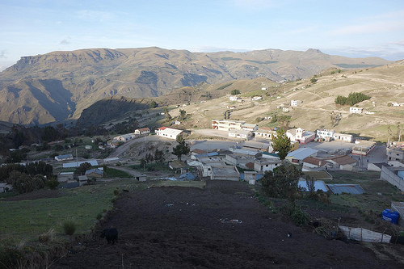
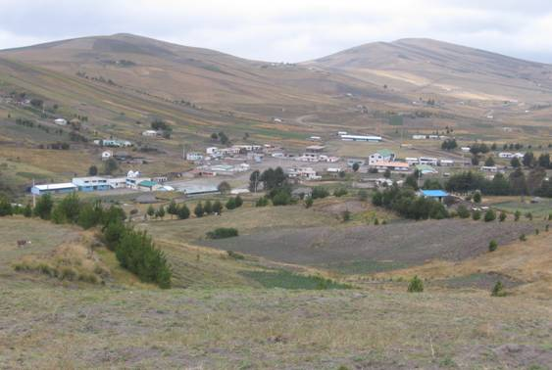
Fotografía 2. Delimitación del área para la investigación

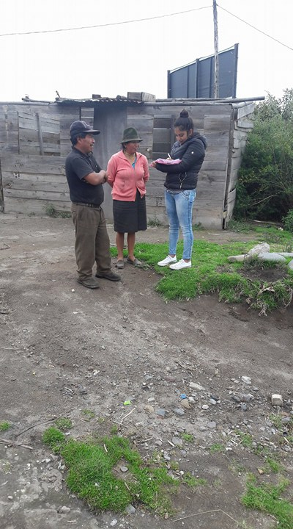 | 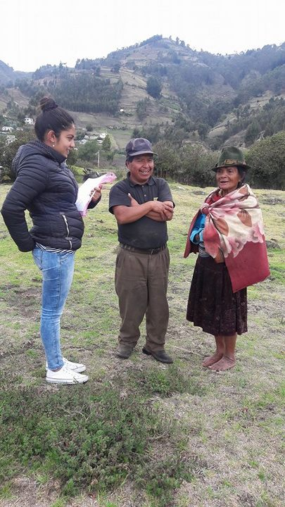
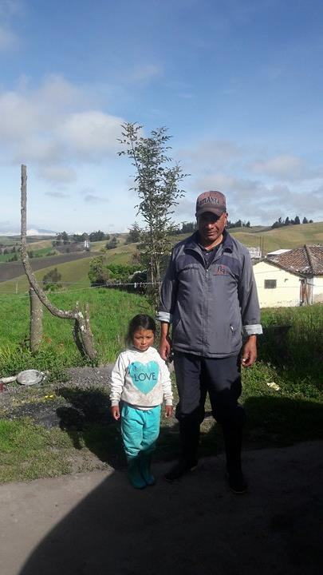  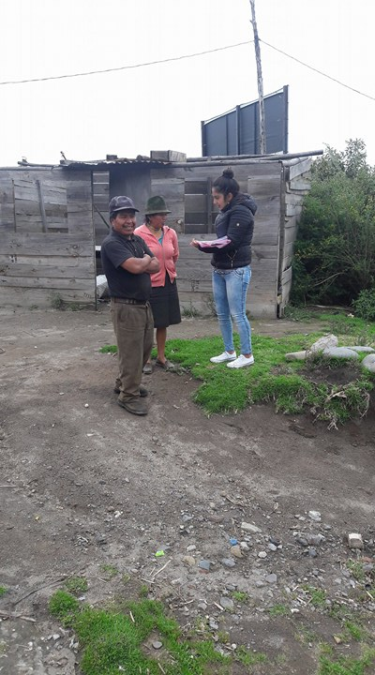  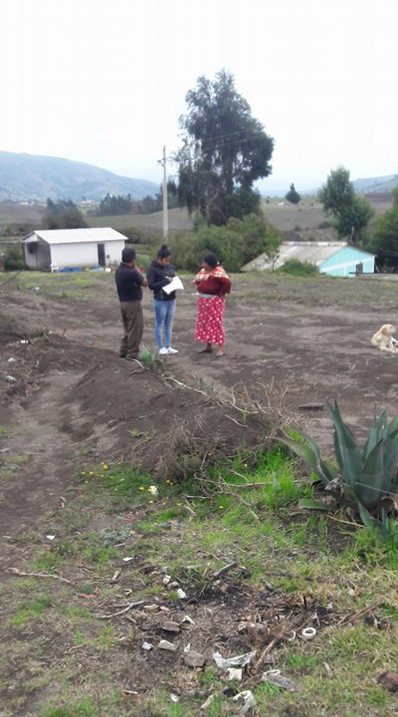 | 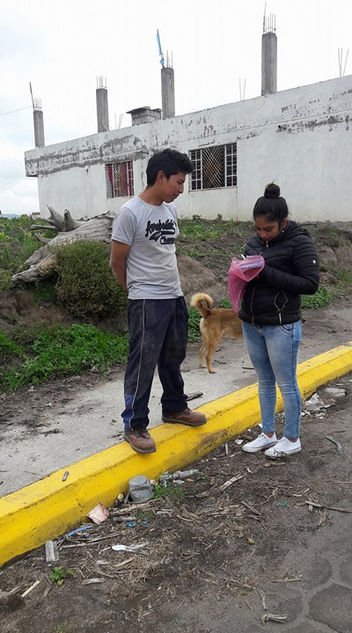  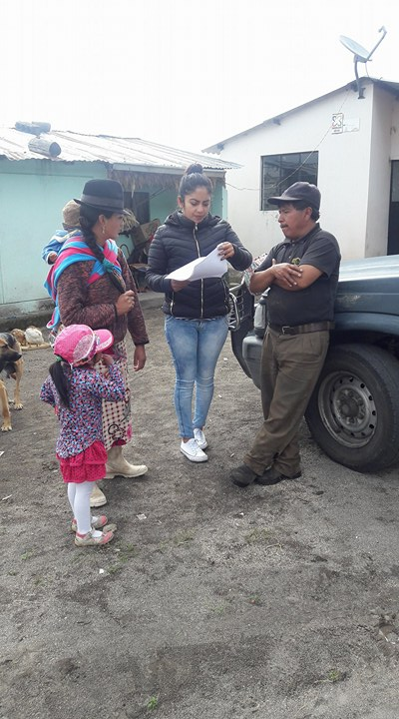  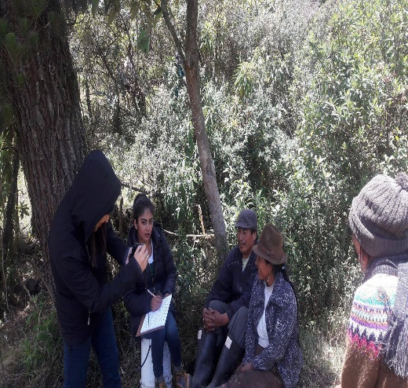
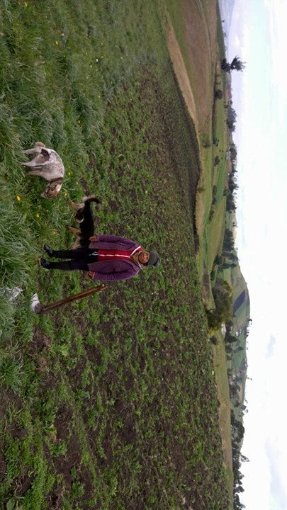 | 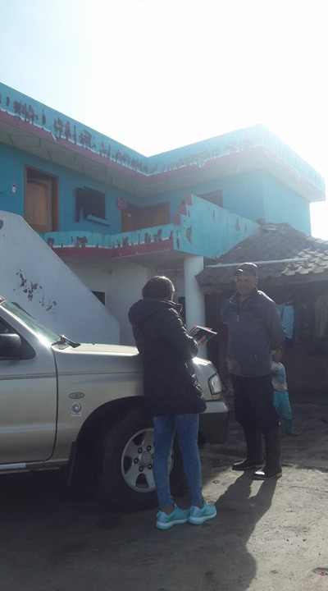
Fotografía 3. Entrevista a productores agrícolas

